РЕАЛИЗАЦИЯ ФГОС НОО В 2015 – 2016 УЧЕБНОМ ГОДУ

Самое прекрасное на свете – вид ребёнка, уверенно идущего
по жизненной дороге после того, как вы показали ему путь
Конфуций

В 2015-2016 учебном году была поставлена цель и определены задачи деятельности на ступени начального общего образования гимназии:

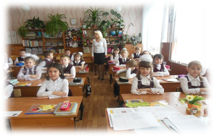
Цель

- Создание условий для адаптивного образовательного перехода от младшего школьного к подростковому возрасту на основе системно-деятельностного подхода.

- Наполнение новым содержанием, активными формами обучения, ведущим к эффективному и результативному процессу обучения и воспитания.
- Воспитание учебной самостоятельности
младших школьников, формирование контрольно-оценочной самостоятельности как основы для самообучения и саморазвития учащегося.

Задачи

- Повышение качества образования на основе своевременного мониторинга и корреляция качества образовательных услуг в соответствии с образовательными запросами учеников, родителей, образовательными стандартами нового поколения.

- Освоение и дальнейшее внедрение педагогами гимназии новейших педагогических технологий, в том числе технологий оценки качества образования, инструментария оценки универсальных компетентностей учащихся.

- Обеспечение эффективной реализации здоровьесохраняющего и здоровьеформирующего потенциала инфраструктуры гимназии на основе использования инновационных образовательных технологий и валеологических составляющих образовательного процесса.

- Использование современных информационных технологий в образовательной деятельности: развитие информационных ресурсов как средства интерактивного общения с родителями учеников и их своевременного информирования о жизни школьников.

- Совершенствование и внедрение инновационных технологий, направленных на повышение веса тех методов обучения, которые формируют опыт учебной самостоятельности, самоорганизации и самообучения учащихся, стимулируют их самостоятельную работу.

- Развитие существующей в гимназии системы поддержки сформировавшихся талантливых школьников, среды для проявления и развития способностей каждого ребенка, стимулирования и выявления достижений одаренных детей.

- Индивидуализация образовательного процесса на основе широкого использования средств ИКТ, через формирование средств и способов самостоятельного развития и продвижения ученика в образовательном процессе.

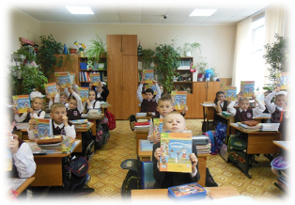
В начальной школе гимназии на конец 2015-2016 учебного года обучалось 138 учеников. Обучение в 1-а, 3-б, 4 классе велось по образовательной системе «Школа России», во 2, 3-а классах по образовательной системе «Школа 2100», в 1-б классе по образовательной системе «Перспектива». 1-4 классы участвовали в реализации ФГОС НОО.

      - начальной школе созданы все необходимые предпосылки, условия и механизмы для обеспечения возможностей получения качественного, доступного образования.

  - начальной школе гимназии на начало 2015-2016 учебного года в начальных классах гимназии обучалось 137 учеников. Из них:

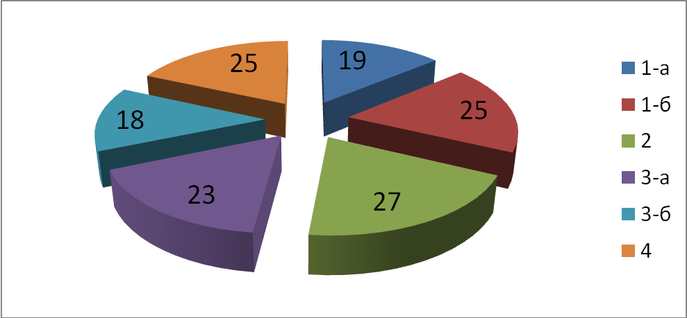

В течение учебного года выбыло 7 учащихся в другие ОУ, прибыли из других образовательных учреждений 8 человек. Таким образом, на конец учебного года в начальных классах гимназии обучалось 138 учеников. Из них:

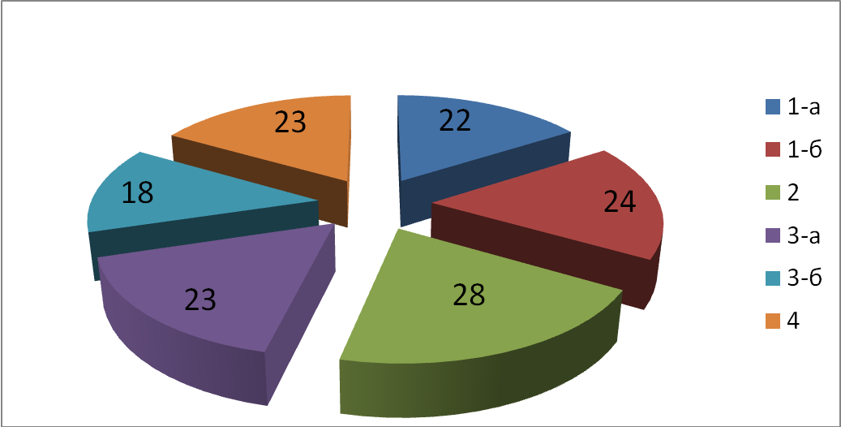

Образовательный процесс в начальных классах строился с учетом внедрения ФГОС на ступени начального общего образования (1-4классы), интеграции начального общего и дополнительного образования гимназии.

Учебный план соответствовал целям и задачам образовательного процесса. Образовательные программы соответствовали статусу гимназии.

Программно-методическое обеспечение отвечало требованиям учебного плана и заявленным программам. Основная образовательная программа начального общего образования МБОУ «Нижнедевицкая гимназия» определяет ее специфику с учетом образовательной системы «Школа 2100»,образовательной системы «Школа России», образовательной системы «Перспектива», направленности на удовлетворение потребностей социального окружения.

При составлении учебного плана соблюдалась сбалансированность между предметными областями, отдельными предметами, преемственность между ступенями обучения и классами. Уровень недельной учебной нагрузки на ученика не превышал предельно допустимого.

Учебный план создавал возможность реализовать повышенное качество образования по отдельным образовательным областям и был направлен на формирование информационной и коммуникативной компетентности учащихся. Учебный план на 2015-2016 учебный год полностью выполнен, учебные программы полностью реализованы. Для реализации комплексного подхода в развитии познавательных способностей учащихся в вариативную часть учебного плана были введены образовательные модули.

Выполнение учебного плана за 2015-2016 уч. год в 1-х классах
Учебные предметы |  | По учебному плану | 1-а | %  выполнения | 1-б | %  выполнения
Русский язык | (в том числе интегрированный внутрипредметный образовательный модуль «Обучение грамоте» - 208 ч.) | 165 | 165 | 100 | 165 | 100
Литературное чтение |  | 132 | 132 | 100 | 132 | 100
Математика | (в том числе межпредметный образовательный модуль «Мир вокруг нас» - 12 ч.) | 132 | 132 | 100 | 132 | 100
Окружающий мир |  | 66 | 66 | 100 | 66 | 100
Музыка | в том числе межпредметный образовательный модуль «В мире искусства» - 16 ч.) | 33 | 33 | 100 | 33 | 100
Изобразительное искусство |  | 33 | 33 | 100 | 33 | 100
Физическая культура (в том числе внутрипредметный модуль «Спортивный калейдоскоп» - 33 ч.) |  | 99 | 99 | 100 | 99 | 100
Технология (в том числе внутрипредметный модуль «В мире оригами» - 8 ч.) |  | 33 | 33 | 100 | 33 | 100
Итого |  | 693 | 693 | 100 | 693 | 100

Выполнение учебного плана за 2015-2016 уч. год во 2 классе
Учебные предметы | По учебному плану | %  выполнения
Русский язык | 136 | 100
Литературное чтение (в том числе внутрипредметный образовательный модуль «Работа с текстом» - 9 ч.) | 136 | 100
Иностранный язык (английский) | 68 | 100
Математика (в том числе внутрипредметный образовательный модуль «Инфознайка» - 17 ч.) | 170 | 100
Окружающий мир | 68 | 100
Музыка | 34 | 100
Изобразительное искусство | 34 | 100
Физическая культура (в том числе внутрипредметный модуль «Спортивный калейдоскоп» - 34 ч.) | 102 | 100
Технология (в том числе внутрипредметный модуль «Учимся создавать проекты» - 8 ч.) | 34 | 100
Итого | 782 | 100

Выполнение учебного плана за 2015-2016 уч. год в 3-х классах
Учебные предметы | По учебному плану | 3-а | %  выполнения | 3-б | %  выполнения
Русский язык | 136 | 136 | 100 | 136 | 100
Литературное чтение | 136 | 136 | 100 | 136 | 100
Иностранный язык (английский) | 68 | 68 | 100 | 68 | 100
Математика (в том числе внутрипредметный модули «Инфознайка» - 17 ч.) | 170 | 170 | 100 | 170 | 100
Окружающий мир (в том числе внутрипредметный модуль «Учимся создавать проекты» - 17 ч.) | 68 | 68 | 100 | 68 | 100
Музыка | 34 | 34 | 100 | 34 | 100
Изобразительное искусство | 34 | 34 | 100 | 34 | 100
Физическая культура (в том числе внутрипредметный модуль «Спортивный калейдоскоп» - 34 ч.) | 102 | 102 | 100 | 102 | 100
Технология (в том числе внутрипредметный модуль «Учимся создавать проекты» - 9ч.) | 34 | 34 | 100 | 34 | 100
Итого | 782 | 782 | 100 | 782 | 100

Выполнение учебного плана за 2015-2016 уч. год в 4 классе
Учебные предметы | По учебному плану | %  выполнения
Русский язык | 136 | 100
Литературное чтение | 102 | 100
Иностранный язык (английский) | 68 | 100
Математика (в том числе внутрипредметный модуль «Инфознайка» - 17 ч.) | 187 | 100
Окружающий мир (в том числе внутрипредметный модуль «Краеведение» - 17 ч.) | 68 | 100
Музыка | 34 | 100
Изобразительное искусство | 34 | 100
Физическая культура (в том числе внутрипредметный модуль «Спортивный калейдоскоп» - 34 ч.) | 102 | 100
Технология (в том числе внутрипредметный модуль «Учимся создавать проекты» - 9ч.) | 34 | 100
Основы религиозных культур и светской этики | 17 | 100
Итого | 782 | 100

В 2015-2016 учебном году начальная школа работала по пятидневной рабочей неделе.

Одним из основных направлений деятельности является обеспечение выполнения программных задач, определяемых требованиями государственного образовательного стандарта.
Образовательный процесс в 2015-2016 учебном году носил характер системности, открытости, что позволило обучающимся и родителям постоянно владеть информацией о результативности обучения, знакомиться с результатами проводимых мониторингов.

КАДРОВОЕ ОБЕСПЕЧЕНИЕ ОБРАЗОВАТЕЛЬНОГО ПРОЦЕССА

Педагоги не могут успешно кого-то учить, если в это время усердно не учатся сами.
Али Апшер
Решая проблему повышения качества образования, первоочередная задача – повышение профессионального, научного и методического уровня учителя.

Образовательный процесс на ступени начального общего образования осуществляли 6 учителей начальных классов, 3 воспитателя группы продлённого дня, учителя – предметники: иностранного языка, физической культуры, музыки, изобразительного искусства.
Все учителя начальных классов имеют высшее педагогическое образование, из них 5 учителей имеют высшую квалификационную категорию и 1 учитель - первую. Все работники штатные.
Педагогический коллектив начальной школы представляет собой сочетание опытных педагогов, обладающих высоким профессиональным уровнем, имеющих педагогический потенциал.

Педагогический состав кафедры учителей начальных классов

ФИО | Образование | Пед. стаж | Категория/ дата получения | Личный сайт в сети Интернет или страничка (адреса) | Адрес электронной почты
Буткевич О.В. | высшее | 31 год | Высшая/ 19.02.2014 г. | http://ovbutkevich.ru/ / | olgabutk@gmail.com
Дорошенко П.М. | высшее | 45 лет | Высшая/ 18.04.2013 г. | - | dpolina52@mail.ru
Малыхина Е.С. | высшее | 24 года | Высшая/ 13.04.2016 г. | http://mal-es.jimdo.com  http://malikhinaelena.moy.su/  Страница на интернет-портале ProШколу.ru: http://www.proshkolu.ru/ lena080/ | 080lena@gmail.com
Нечаева В.Е. | высшее | 31 год | Первая/ 23.04.2014 г. | - | nve-1@mail.ru
Свиридова Н.Н. | высшее | 33 года | Высшая/ 19.02.2014 г. | Prockolu.ru (sevidova51 | svirnin@mail.ru
Шипилова Г.В. | высшее | 25 лет | Высшая/ 18.04.2013 г. | Galina-shipilowa,ucoz.  com | Galina-shipilowa00@ rambler.ru

Одной из главных задач администрации является формирование и развитие высококвалифицированного педагогического коллектива, способного на практике осуществлять разнообразные инновационные идеи. Без этого невозможно добиться высокой эффективности образовательного процесса. В связи с этим очень важным становится вопрос о росте мастерства учителя. Педагоги гимназии регулярно повышают свое мастерство на курсах повышения квалификации.

Повышение квалификации педагогических работников на базе ГБУДПО Воронежской области «Институт развития образования» в 2015 – 2016 учебном году

ФИО учителя | Дата прохождения курсов | Название курсов по повышению квалификации | Количество часов, реквизиты документов
Буткевич О.В. | с 06.04.2016 г. по 21.04 2016 г. | «Особенности теории и методики начального общего образования в условиях реализации ФГОС начального общего образования» | 72 часа  Рег. Номер  02-21-1104
Малыхина Е.С. | с 23.11.2015 г. по 05.12.2015 г.  с 04.04.2016 г. по 16.04.2016 г. | Курсы повышения квалификации учителей по дополнительной профессиональной образовательной программе «Теория и методика начального общего образования в условиях реализации ФГОС начального общего образования»  «Духовно – нравственное воспитание» | 72 часа  № 1276-Н  72 часа  № удостов. 20862  рег. номер  11-15-10
Свиридова Н.Н. | с 23.11.2015 г. по 05.12.2015 г. | Курсы повышения квалификации учителей по дополнительной профессиональной образовательной программе «Теория и методика начального общего образования в условиях реализации ФГОС начального общего образования» | 72 часа  № 1281-Н
Шипилова Г.В. | с 04.04.2016 г. по 16.04.2016 г. | «Духовно – нравственное воспитание» | 72 часа  № удостов. 20877

Участие педагогических работников в семинарах, конференциях, вебинарах, конкурсах

 | ФИО учителя |  |  |  | Дата |  |  | Место |  |  | Название мероприятия, результат
 |  |  |  |  |  |  |  | проведения
 | Буткевич О.В. |  |  |  |  |  |  | с. Нижнедевицк |  |  | Выступление на Совете гимназии «Проектная деятельность в начальной школе»
 | Буткевич О.В.  Малыхина Е.С.  Дорошенко П.М.  Шипилова Г.В. |  |  |  | 17.04.2016 г. |  |  | с. Отрадное Воронежской области |  |  | Зональный смотр художественной самодеятельности работников образования Воронежской области
 | Малыхина Е.С. |  |  | 08.01.2016 г. |  |  |  | заочно |  |  | Всероссийский дистанционный конкурс для педагогов «Умната». Блиц-олимпиада «Реализация ФГОС в начальной школе». Организаторы конкурса: Учебный центр Натальи Хаустовой (лицензия на образовательную деятельность №909 от 13.08.2014 г., серия 45ЛО1 № 0000092), Всероссийское СМИ «Умната» (Свидетельство о регистрации № ФС77-61380 от 10.04.2015 г. выдано Федеральной службой по надзору в сфере связи, информационных технологий и массовых коммуникаций) Официальный сайт: http://umnata.ru/ 1 место Диплом победителя № umn 1-90435 от 08.01.2016 г.
 | Малыхина Е.С.  Малыхина Е.С.  Малыхина Е.С.  Малыхина Е.С.  Малыхина Е.С.  Малыхина Е.С.  Малыхина Е.С.  Малыхина Е.С.  Малыхина Е.С.  Малыхина Е.С.  Малыхина Е.С.  Малыхина Е.С.  Малыхина Е.С.  Свиридова Н.Н.  Малыхина Е.С.  Свиридова Н.Н.  Малыхина Е.С.  Свиридова Н.Н.  Малыхина Е.С.  Свиридова Н.Н.  Малыхина Е.С.  Шипилова Г.В.  Малыхина Е.С.  Шипилова Г.В.  Малыхина Е.С.  Малыхина Е.С. |  |  | 08.01.2016 г.  28.01.2016 г.  2016 г.  30.10.2015 г.  25.09.2015 г.  25.09.2015 г.  22.10.2015 г.  05.11.2015 г.  23.11.2015 г.  09.02.2016 г.  31.03.2016 г.  20.05.2016 г.  26.11.2015 г.  28.11.2015 г.  30.11.2015 г.  03.12.2015 г.  5-6 апреля 2016 г.посещение  15.04.2016 г.  2015-2016 уч. г.  23.06.2016 г. |  |  |  | заочно  заочно  заочно  г. Москва видеоконференция  г. Москва  заочно  заочно  заочно  заочно  заочно  заочно  заочно  заочно  г. Воронеж, МБОУ гимназия им. А. Платонова  посещение  г. Воронеж, МБОУ Гимназия № 9  посещение  г. Воронеж, МБОУ СОШ № 94 им. генерала Лизюкова А.И.  посещение  г. Воронеж, МБОУ СОШ  № 87  посещение  г. Воронеж  с. Отрадное Воронежской области, МКОУ «Отрадненская СОШ»  заочно  г. Воронеж  Дом молодёжи |  |  | Международная олимпиада «Педагогическое многоборье – 2015-2016» по направлению «Русский язык. Грамотность». Организатор: ПЕДСОВЕТ. ORG (16-й Всероссийский интернет-педсовет). Официальный сайт: http://pedsovet.org/ 1 место Диплом победителя № 124621 от 08.01.2016 г.  II Всероссийская педагогическая олимпиада для учителей начальных классов проекта «Мир олимпиад». Организатор: Портал дистанционных олимпиад и конкурсов Всероссийские олимпиады и конкурсы «Мир Олимпиад». Официальный сайт: http://mir-olimpiad.ru/ 1 место Диплом победителя № 1704801 от 28.01.2016 г.  Международное тестирование «Психолого-педагогические основы обучения и воспитания». Организаторы: ООО «Центр Развития Педагогики» г. Санкт-Петербург, Администрация Всероссийского Образовательного Портала «Продлёнка. орг» Официальный сайт: www.prodlenka.org/  1 место Диплом победителя № 9243-383  Выступление «Реализация ФГОС с помощью использования комплекса технологий деятельностного типа Образовательной системы «Школа 2100» на XIX Всероссийской научно-практической конференции, посвящённой направлениям и перспективам развития Образовательной системы «Школа 2100». Организатор: Учебно-методический центр «Школа 2100» г. Москва  3-й Международный фестиваль «Сотрудничество, Сообразование, Сотворчество». Организатор: Некоммерческое партнёрство «Лига образования» г. Москва Свидетельство участника № 109617 от 25.09.2015 г.  Вебинар «Современные подходы к профессиональной деятельности педагога» Организатор: проект «Инфоурок». Свидетельство № ВЛ-362672774  Вебинар «Неуспеваемость обучающихся: причины и предупреждение» Организатор: проект «Инфоурок». Свидетельство № ВЛ-207904548  Вебинар «Учёт психологических особенностей учеников при проведении урока» Организатор: проект «Инфоурок». Свидетельство № ВЛ-304310084  Вебинар «Образовательные технологии как элемент обучения в рамках реализации ФГОС» Организатор: проект «Инфоурок». Свидетельство № ВЛ-352544324  Вебинар «Электронная форма учебников (ЭФУ) Образовательной системы «Школа 2100» Организатор: Учебно-методический центр «Школа 2100» г. Москва. Сертификат участника от 09.02.2016 г.  Вебинар «Создание динамических презентаций в SWAY, PREZI и SPARKOL». Организатор: проект «Мега-Талант». Свидетельство  Вебинар «Инфографика в школе. Способы создания и применения». Организатор: проект «Мега-Талант». Свидетельство  Региональный семинар-практикум «Современный урок литературного чтения в свете требований ФГОС начального общего образования»  Региональный семинар-практикум «Развитие речи младших школьников в условиях реализации ФГОС НОО»  Региональный семинар-практикум «Формирование информационной компетентности младших школьников»  Региональный семинар «Особенности реализации региональной программы уроков здоровья в ходе учебно-воспитательного процесса»  Седьмые педагогические чтения «Роль педагога в процессе духовно-нравственного просвещения обучающихся: опыт, проблемы, перспективы»  Региональный семинар «Духовно-нравственное просвещение детей»  Проект «Источник знаний» школьного интернет-портала Pro Школу.ru. Грамота № 215834-2479-8 от 25.02.2016 г.  Защита социально значимого проекта «Пришкольный участок – помощник школьной столовой»

Перечень публикаций, печатных работ (в том числе в Интернет-изданиях)

ФИО учителя | Тема публикации | Где опубликовано (полные реквизиты, адрес сайта электронного издания)
Буткевич О.В. | « Используемые в начальном образовании информационные технологии» | Сборник методических работ выпуск 2 часть 2 «Практико-ориентированный подход дошкольному и начальному общему образованию в контексте ФГОС: теория и практика» изд ФГБОУ ВРО Воронежский государственный педагогический университет
Дорошенко П.М. | «Особенности методики обучения решению некоторым типам простых задач»  «Составные задачи на уроках математики в начальной школе» | Сборник материалов межрегиональной научно-практической конференции  Воронеж 23 октября 2015 года  Сборник материалов Международной научно-практической конференции  Воронеж 22-23 марта 2016 года
Малыхина Е.С. | «Эффективность использования ИКТ в начальной школе»  «Мотивация учебной деятельности. Стимулирование познавательного интереса»  «Учебник – неизменная основа для  различных вариантов урока:  проблемы, поиск, результаты» | Сборник материалов XV Международной научно-практической конференции, посвящённой 30-летию преподавания информатики «Информатизация учебного процесса и управления образованием. Сетевые и Интернет-технологии»  (11 – 12 декабря 2015 г.)  Часть 2. – Воронеж: Воронежский государственный педагогический университет, 2015. – 192 с.  Всероссийский образовательный портал «Продлёнка»  http://www.prodlenka.org/metodicheskie-razrabotki/nachalnaja-shkola/socpedagogika-  psihologija/183502-motivacija-uchebnoj-dejatelnostistimulirovan.html  Всероссийский образовательный портал «Продлёнка»  http://www.prodlenka.org/metodicheskie-razrabotki/nachalnajashkola/  obobschenie-opytom/184300-uchebnik-%E2%80%93-neizmennajaosnova-  dlja-razlichnyh.html
Свиридова Н.Н. | «Использование в начальном общем образовании информационные технологии» | Федеральное государственное бюджетное образовательное учреждение высшего профессионального образования Воронежский Государственный педагогический университет  «Практико-ориентированный подход к дошкольному и начальному общему образованию в контексте ФГОС: теория и практика»  Сборник методических работ  Выпуск 2,часть 2, Воронеж 2015
Шипилова Г.В. | «Особенности методики обучения решению некоторым типам простых задач»  «Составные задачи на уроках математики в начальной школе» | ГБУДПОВО «Институт развития образования»  Кафедра педагогики и методики дошкольного и начального образования  «Роль и место современных образовательных технологий в реализации ФГОС ДО и НОО»  Материалы межрегиональной научно – практической конференции  (Воронеж, 23 октября 2015г.) Часть 2. Книга 2.  ВИВТ ВГУ ВГТУ ШИПС  «Развитие личности как стратегия современной системы образования»  Материалы Международной научно - практической конференции 22 - 23 марта 2016 года  Воронеж, Россия Часть 3.  Издательско-полиграфический центр «Научная книга»2016 г.

 | За организацию, | активность и | результативность | участия учащихся в конкурсах,
олимпиадах различного уровня учителя гимназии были награждены грамотами, дипломами, свидетельствами, сертификатами и благодарственными письмами.

Награждены дипломами, грамотами, свидетельствами, сертификатами и благодарственными письмами:

2015-2016

ФИО
Буткевич О.В. | Благодарность проекта за помощь в проведении 1 Международного конкурса «Мириады открытий» infourok.ru № KГ-9774 (1).jpg
Буткевич О.В. | Благодарность проекта за активное участие в работе проекта для учителей «Инфоурок» infourok.ru № АМ-164867
Буткевич О.В. | Свидетельство проекта infourok.ru № КД-9774 (10 шт)
Буткевич О.В. | Благодарность за активное участие в работе международного проекта для учителей INTOLIMP.ORG
Буткевич О.В. | Свидетельство международного проекта для учителей INTOLIMP.ORG–( 4шт)
Буткевич О.В. | Грамота районного профсоюза работников образования за 1 место в смотре художественной самодеятельности работников образования Воронежской области, муниципальный этап, номинация «Художественное чтение» от 30.03.16 г.
Дорошенко П.М. | Благодарственное письмо за участие в проекте «Лисёнок» Зима 2016 Руководитель Ожогин Д.С.
Дорошенко П.М. | Благодарность межрегионального центра инновационных технологий за организацию Международной инновационной олимпиады «Совёнок 16»
Дорошенко П.М. | Грамота районного профсоюза работников образования за 1 место в смотре художественной самодеятельности работников образования Воронежской области, муниципальный этап, номинация «Художественное чтение» от 30.03.16 г.
Малыхина Е.С. | Свидетельство международного проекта videouroki.net о подготовке призёров «Дистанционной олимпиады по русскому языку 3 класс» от 22.12.2015 г.
Малыхина Е.С. | Свидетельство международного проекта videouroki.net о подготовке призёров «Дистанционной олимпиады по окружающему миру 3 класс» от 22.12.2015 г.
Малыхина Е.С. | Свидетельство международного проекта videouroki.net о подготовке призёров «Дистанционной олимпиады по математике» от 22.12.2015 г.
Малыхина Е.С. | Свидетельство международного проекта videouroki.net о подготовке призёров «Дистанционной олимпиады по литературному чтению 3 класс» от 23.12.2015 г.
Малыхина Е.С. | Свидетельство международного проекта videouroki.net о подготовке победителей «Викторины для 3-4 класса «В мире зимних мультфильмов и сказок» от 22.12.2015 г.
Малыхина Е.С. | Свидетельство международного проекта videouroki.net о подготовке призёра «Викторины для 2-3 класса «С книгой по жизни» от 22.12.2015 г.
Малыхина Е.С. | Свидетельство международного проекта videouroki.net о подготовке победителей «Викторины для 3-4 класса «5 минут до конца декабря» от 22.12.2015 г.
Малыхина Е.С. | Благодарность международного проекта videouroki.net за активное участие в работе международногопроекта для учителей videouroki.net от 22.12.2015 г.
Малыхина Е.С. | Свидетельство пректа «Кругозор» о подготовке учащихся к Международному конкурсу «Безопасный мир» проекта «Кругозор» от 25.04.2016 г.
Малыхина Е.С. | Золотая Благодарность за активное участие в конкурсе «Безопасный мир» проекта «Кругозор», ответственный подход к процессу обучения и выдающиеся результаты своих учеников (19 из 23) от 25.04.2016 г.
Малыхина Е.С. | Свидетельство проекта «Мега – Талант» о подготовке учеников к мероприятию «Международная олимпиада по предметам начальной школы «Весенний мотив» для 1-4 классов» от 19.05.2016 г.
Малыхина Е.С. | Благодарность проекта «Мега – Талант» за проведение в своём образовательном учреждении мероприятия «Международная олимпиада по предметам начальной школы «Весенний мотив» для 1-4 классов» от 19.05.2016 г.
Малыхина Е.С. | Грамота районного профсоюза работников образования за 1 место в смотре художественной самодеятельности работников образования Воронежской области, муниципальный этап, номинация «Художественное чтение» от 30.03.16 г.
Нечаева В.Е. | Благодарственное письмо за подготовку учащихся к Общероссийская олимпиаде школьников по Основам православной культуры «Русский мир в православной культуре» 2015год
Нечаева В.Е. | Благодарственное письмо за организацию в подготовке участников районного конкурса «Князь Владимир-Креститель Руси», 2015год
Свиридова Н.Н. | Благодарность за активное участие в работе международного проекта videouroki.net  24.12.2015 Т№8469375
Свиридова Н.Н. | Свидетельство, настоящим подтверждается, что Свиридова Нина Николаевна подготовила призёра мероприятия проекта videouroki.net «Дистационная олимпиада по литературному чтению» А№2740407.
Свиридова Н.Н. | Свидетельство, настоящим подтверждается, что Свиридова Нина Николаевна подготовила призёра мероприятия проекта videouroki.net «Дистационная олимпиада по русскому языку» А№7398220.
Свиридова Н.Н. | Свидетельство, настоящим подтверждается, что Свиридова Нина Николаевна подготовила призёра мероприятия проекта videouroki.net «Дистационная олимпиада математике» А№1690989.
Свиридова Н.Н. | Свидетельство, настоящим подтверждается, что Свиридова Нина Николаевна подготовила призёра мероприятия проекта videouroki.net «Дистационная олимпиада по окружающему миру» А№2740407.
Свиридова Н.Н. | Свидетельство, настоящим подтверждается, что Свиридова Нина Николаевна подготовила призёра мероприятия проекта videouroki.net «Дистационная олимпиада по информатике» А№2740407.
Свиридова Н.Н. | Свидетельство, настоящим подтверждается, что Свиридова Нина Николаевна подготовила призёра мероприятия проекта videouroki.net «Дистационная олимпиада по технологии» А№5693513.
Свиридова Н.Н. | Свидетельство, настоящим подтверждается, что Свиридова Нина Николаевна подготовила призёра мероприятия проекта videouroki.net «Дистационная олимпиада по физической культуре» А№6488717.
Свиридова Н.Н. | Свидетельство, настоящим подтверждается, что Свиридова Нина Николаевна подготовила призёра мероприятия проекта videouroki.net «Дистационная олимпиада по ЗОЖ» А№8469375.
Свиридова Н.Н. | Свидетельство, настоящим подтверждается, что Свиридова Нина Николаевна подготовила призёра мероприятия проекта videouroki.net «Дистационная олимпиада по музыке» А№5597474.
Шипилова Г.В. | Благодарность от депутата Государственной Думы Федерального Собрания Российской Федерации С.В. Чижова. Конкурс « Любимый учитель», октябрь 2016 г.
Шипилова Г.В. | Благодарность за активное участие в работе международного проекта для учителей videouroki.net 24.02.2016г.
Шипилова Г.В. | Свидетельство о том , что подготовила призёров мероприятия проекта videouroki.net «Олимпиада по русскому языку 3 класса» 24.02.2016г.
Шипилова Г.В. | Грамота районного профсоюза работников образования за 1 место в смотре художественной самодеятельности работников образования Воронежской области, муниципальный этап, номинация «Художественное чтение» от 30.03.16 г.

МЕТОДИЧЕСКАЯ РАБОТА

Кафедра учителей начальных классов работала над темой:

«Непрерывное совершенствование уровня профессиональной компетенции педагога как условие и средство обеспечения нового качества образования. От компетентности учителя к компетентности ученика»

Цель: реализация программы развития и основной образовательной программы в условиях работы по ФГОС НОО.

Задачи:

- Создавать в рамках гимназии условия, позволяющие участникам образовательного процесса реализовывать и развивать индивидуальные способности, переживать состояние целостности на интеллектуальном, эмоциональном, физическом и духовном уровнях.

- Повышать квалификацию педагогов по проблеме: реализация ФГОС НОО (формирование ключевых компетентностей обучающихся).

- Проектировать образовательное содержание, направленное на формирование у младших школьников системы ключевых компетенций.

- Произвести отбор методов, средств, приемов, технологий, соответствующих требованиям ФГОС.

- Продолжить внедрение в практику работы всех учителей кафедры начального образования (далее КНО) современных образовательных технологий, направленных на формирование компетентностей обучающихся, УУД.

- Освоить технологию создания компетентностно-ориентированных заданий.

- Совершенствовать формы работы с одаренными учащимися.
- Внедрять в учебный процесс современные учебно- методические и дидактические материалы, автоматизированные системы обучения, системы информационного обеспечения занятий.

9. Применение информационных технологий для развития познавательной активности и творческих способностей обучающихся.
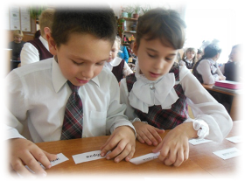
Формы работы, используемые педагогами в ходе работы кафедры:

- целевые и взаимные посещения уроков с последующим обсуждением их результатов;

- обмен опытом;

- организация и проведение предметных недель;
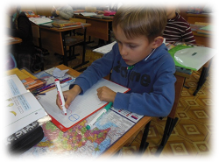
- изучение передового педагогического опыта. Ознакомление с методическими разработками по уроку;

- участие в семинарах и конференциях;

- организация и проведение предметных олимпиад;

- работа с одаренными детьми.

Одним из основных направлений деятельности стало изучение нормативных документов (развитие правовых компетентностей педагогов)

Название документа | Цель изучения | Сроки  изучения | Форма изучения | Ответственные
Закон об образовании  В РФ | Изучение документов,  обсуждение положений. | Сентябрь  -октябрь | Заседание кафедры,  беседы с учителями | Малыхина Е.С., руководитель кафедры
Приказы Минобрнауки России «О внесении изменений в ФГОС НОО" | Изучение документов,  обсуждение. | В течение года | Заседание кафедры,  беседы с учителями | Малыхина Е.С., руководитель кафедры
Внеурочная деятельность.  Виды и формы  дополнительного  образования | Совершенствование  модели внеурочной  деятельности по ФГОС.  Выбор, разработка  программ внеурочной  деятельности по  направлениям | Сентябрь | Самообразование,  беседы с учителями | Москалёва Г.В.  заместитель  директора,  Малыхина Е.С., рук. кафедры, учителя  начальных классов
Освещение работы школы  по ФГОС НОО  на школьном сайте,  участие в работе  интернет-сообществ | Размещение информации  на сайте школы | 2015/16  учебный  год | Сайт гимназии.  Родительские  собрания.  Публикации.  Дни открытых  дверей | Москалёва Г.В.  заместитель  директора,  Малыхина Е.С., рук. кафедры, учителя  начальных классов

Изучение методик, методов, технологий обучения

 |  | Содержание работы | Планируемый результат |  |  |  | Сроки | Ответственные
 |  | Развитие интеллектуальных и  творческих способностей  младших школьников | Обсуждение результатов  индивидуальной методической  работы учителя по работе над |  |  |  | Сентябрь-  октябрь | Малыхина Е.С., рук.  кафедры
 |  | средствами ИКТ | технологией
 |  | Системно-деятельностный  подход в урочной и внеурочной  деятельности в начальной  школе | Обобщение опыта работы по  вопросам реализации ФГОС  НОО |  |  | Ноябрь-декабрь |  | Малыхина Е.С., рук. кафедры
 |  | Использование ИКТ-  технологий и повышение  учебной и творческой  мотивации учащихся | Обобщение опыта работы |  |  | Январь-февраль |  | Учителя начальных  классов
 |  | Пути повышения  эффективности  педагогического воздействия  на личность школьника через  повышение мотивации  образовательного процесса и  внедрение современных  педагогических технологий | Обсуждение результатов  индивидуальной методической  работы учителя по работе над  технологией |  |  | Март-апрель |  | Москалёва Г.В..,  заместитель  директора
 |  | Эффективность использования  интерактивной доски на уроке | Использование возможностей  интерактивной доски |  |  | Май |  | Учителя начальных  классов
Организация работы с одаренными детьми
 | Содержание работы |  |  | Планируемый  результат | Сроки |  |  |  |  | Ответственные
 | Анализ работы педагогов кафедры по  подготовке обучающихся к участию в  олимпиадах, научно-исследовательских,  творческих проектах |  |  | Определение  критериев оценивания  детских работ.  Создание портфолио  достижений ученика | Декабрь, май |  |  |  |  | Малыхина Е.С.., рук.  кафедры,  Москалёва Г.В.,  заместитель  директора, учителя  начальных классов
 | Подготовка учащихся к гимназическим и дистанционным олимпиадам |  |  | Создание  развивающей  образовательной  среды начальной  школы как важного  условия развития  детской  любознательности,  познавательной  активности и  инициативности | В течение года |  |  |  |  | Москалёва Г.В..,  заместитель  директора, Малыхина Е.С.,  рук. кафедры,  учителя начальных  классов, учителя-  предметники

Главной задачей заседаний кафедры учителей начальных классов являлось оказание помощи учителям в совершенствовании педагогического мастерства. Работа кафедры велась в соответствии с планом.

Тема заседания | Содержание | Ответственные
Заседание 1 (август)
Планирование и  организация  методической работы  учителей начальных  классов на 2015– 2016  учебный год | 1.Анализ работы КНО за 2014–2015 учебный год.  2.Утверждение плана работы кафедры учителейначальных  классов на новый учебный год.  3. Рассмотрение рабочих программ.  4.Утверждение тем самообразования. |  | Москалёва Г.В.,  заместитель  директора,  Малыхина Е.С., рук.  кафедры,  учителя начальных  классов
Заседание 2 (октябрь)
Оценка достижения  личностных  результатов  универсальных учебных  действий | Форма проведения: круглый стол, обмен опытом.  1.План работы по преемственности начального звена и  среднего звена.  2. О проведении олимпиады по предметам среди 1–4-х классов.  3. Анализ входных административных работ по русскому языку и математике | Москалёва Г.В.,  заместитель  директора,  Малыхина Е.С., рук. кафедры,  учителя начальных классов
Заседание 3 (ноябрь)
Развитие творческих и  исследовательских  способностей младших  школьников на уроках | 1. Проектирование в работе с одаренными детьми  младшего школьного возраста («круглый стол»).  2. Система работы с одаренными детьми младшего  школьного возраста:  - проектная и исследовательская деятельность в  начальной школе;  - внеурочная деятельность по программам «Умники и умницы»;  - развитие познавательной деятельности учащихся.  3. Анализ итогов 1 триместра. | Москалёва Г.В.,  заместитель директора,  Малыхина Е.С., рук. кафедры,  учителя начальных классов
Заседание 4 (январь)
Формирование  ключевых  компетентностей  обучающихся в  процессе обучения | Использование информационно-коммуникационных  технологий на уроках – неотъемлемая часть  образовательного процесса.  1. Итоги успеваемости в первом полугодии.  2. Научно-исследовательская работа на уроке и во внеурочное  время, проектная деятельность. | Малыхина Е.С., рук. кафедры,  учителя начальных классов
Заседание 5 (май)
Подведение итогов за  год | Отчет о работе с одаренными детьми младшего  школьного возраста («круглый стол»).  1. Анализ работы кафедры за учебный год.  Тема «Осмысление образовательного процесса и итоги  деятельности кафедры».  Цели: проанализировать работу кафедры учителей начальных классов за 2015-2016 учебный год.  Форма работы: круглый стол.  Вопросы для обсуждения:  Педагогическая дискуссия «Положительные изменения в  работе учителя».  Анализ контрольных работ, мониторинг техники чтения,  предметных результатов обучающихся по классам в  сравнении с предыдущим годом.  Результативность работы по самообразованию.  Совершенствование и оснащение учебных кабинетов.  Примерное планирование работы кафедры на 2016–2017  учебный год. | Москалёва Г.В.  заместитель директора,  Малыхина Е.С., рук. кафедры,  учителя начальных классов
Заседание 6 (июнь) | О подготовке рабочих программ учителей начальных классов на 2016-2017 учебный год | Малыхина Е.С., рук. кафедры,  учителя начальных классов

Каждый учитель работает над своей темой самообразования, с обобщенными результатами которой он знакомит своих коллег на заседаниях кафедры учителей начальных классов.
В течение учебного года учителя начальных классов работали над следующими методическими темами:

ФИО учителя | Методическая тема | Реализация темы по самообразованию
Буткевич О.В. | «Портфолио как средство развития УУД младшего школьника в условиях ФГОС НОО» | Родительское собрание на тему «Портфолио младшего школьника», изучение методической литературы, создание портфолио.
Дорошенко П.М. | «Особенности работы младших школьников над проектами в условиях ФГОС второго поколения» | Изучена методическая литература по данной теме.
Малыхина Е.С. | Формирование общеучебных умений самоорганизации учебной деятельности младших школьников в условиях реализации ФГОС. | Изучение теоретического материала, применение на практике (в урочной и внеурочной деятельности, работа учащихся с дневниками).
Нечаева В.Е. | « Особенности духовно-нравственного воспитания младших школьников в условиях перехода на ФГОС второго поколения» | Изучение материала по данной теме.  Подготовка учащихся к общероссийской и районной олимпиадам по Основам православной культуры
Свиридова Н.Н. | «Работа в группах» | Изучение методической литературы и методических рекомендаций. Проведение уроков с практическими работами, которые выполняются в группах, работа в парах.
Шипилова Г.В. | «Портфолио, как средство развития УУД младшего школьника в условиях ФГОС НОО» | Изучение теоретического материала, применение на практике.

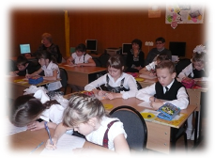
Мониторинг и анализ учебной деятельности

Если ученик в школе не научился сам творить, то в жизни он будет только подражать, копировать, так как мало таких, которые бы, научившись копировать, умели сделать самостоятельное приложение этих сведений.
Л. Н. Толстой

Мониторинг и анализ учебной деятельности классов проводился по традиционным отчетным показателям: качеству знаний, количеству успевающих на «4 - 5», обучающихся с одной «3, 4», неуспевающих, качеству знаний по отдельным предметам.

1-е классы обучались на безотметочной основе. Для этой формы обучения учителя использовали систему поощрений в виде символов или отслеживают знания по индивидуальным картам учащихся. Во 2-4 классах введена 5-балльная система оценивания образовательных достижений обучающихся.

Результаты выполнения итоговых контрольных работ:
1-а класс ( Дорошенко П.М.)
Предмет | % выполнения |  | % качества |  | Средний балл |  | СОУ
Предмет | Начало  года | Конец года | Начало  года | Конец года | Начало  года | Конец года | Начало  года | Конец года
Русский язык | - | 90 | - | 80 | - | 4 | - | 0,69
Математика | - | 100 | - | 80 | - | 4,2 | - | 0,70

1-б класс ( Буткевич О.В.)
Предмет | % выполнения |  | % качества |  | Средний балл |  | СОУ
Предмет | Начало  года | Конец года | Начало  года | Конец года | Начало  года | Конец года | Начало  года | Конец года
Русский язык | - | 100 | - | 79 | - | 4,4 | - | 0,76
Математика | - | 91 | - | 82 | - | 4,4 | - | 0,80

2 класс (Свиридова Н.Н.)
Предмет | % выполнения |  | % качества |  | Средний балл |  | СОУ
Предмет | Начало  года | Конец года | Начало  года | Конец года | Начало  года | Конец года | Начало  года | Конец года
Русский язык | 90 | 100 | 76 | 63 | 3,3 | 3,8 | 0,60 | 0,50
Математика | 87 | 63 | 65 | 46 | 3,8 | 3,6 | 0,63 | 0,55

3 - а класс (Малыхина Е.С.)
Предмет | % выполнения |  | % качества |  | Средний балл |  | СОУ
Предмет | Начало  года | Конец года | Начало  года | Конец года | Начало  года | Конец года | Начало  года | Конец года
Русский язык | 95 | 95 | 85 | 80 | 4,1 | 4 | 0,70 | 0,67
Математика | 89 | 95 | 72 | 79 | 4 | 4 | 0,68 | 0,69

3 - б класс (Шипилова Г.В.)
Предмет | % выполнения |  | % качества |  | Средний балл |  | СОУ
Предмет | Начало  года | Конец года | Начало  года | Конец года | Начало  года | Конец года | Начало  года | Конец года
Русский язык | 75 | 71 | 38 | 30 | 2,7 | 3,1 | 0,39 | 0,43
Математика | 73 | 71 | 53 | 41 | 3,4 | 3,1 | 0,49 | 0,42

4 класс (Нечаева В.Е.)
Предмет | % выполнения |  |  | % качества |  |  | Средний балл |  |  | СОУ
Предмет | Начало  года | Конец года | Начало  года |  | Конец года | Начало  года |  | Конец года | Начало  года |  | Конец года
Русский язык | 81 |  | 36 |  |  | 3 |  |  | 0,47
Математика | 66 |  | 47 |  |  | 3,2 |  |  | 0,48

Сводный анализ выполнения итоговых контрольных работ в 1-4 классах:
 | Русский язык |  |  |  |  |  |  |  | Математика
 | «5» | «4» | «3» | «2» | % усп. | % кач. | ср. балл | СОУ | «5» | «4» | «3» | «2» | % усп. | % кач. | ср. балл | СОУ
Начало  года | 13 | 34 | 21 | 11 | 86 | 59 | 3,6 | 0,56 | 18 | 28 | 15 | 16 | 79 | 60 | 3,6 | 0,57
Итог | 29 | 42 | 26 | 8 | 92 | 68 | 3,9 | 0,64 | 32 | 31 | 17 | 17 | 82 | 65 | 3,8 | 0,63

Контрольные работы по русскому языку
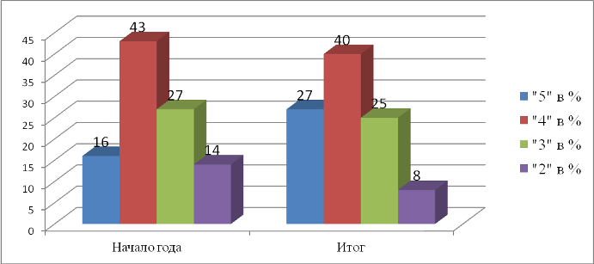
Контрольные работы по математике

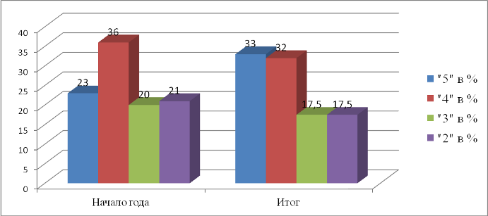

Обучающиеся 4 класса приняли участие в мониторинге индивидуальных учебных достижений по учебным предметам при реализации ФГОС начального общего образования муниципальных общеобразовательных организаций Воронежской области» (апрель-май 2016 г.) и показали следующие результаты:
Предмет | «5» | «4» | «3» | «2» | Средний балл
Русский язык | 5 | 8 | 3 | 4 | 3,7
Математика | 5 | 9 | 4 | 2 | 3,9
Окружающий мир | 5 | 8 | 5 | 2 | 3,8
Комплексная работа | 4 | 4 | 6 | 5 | 3,4

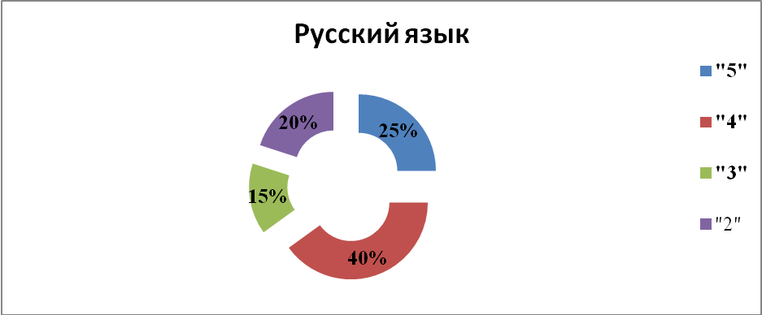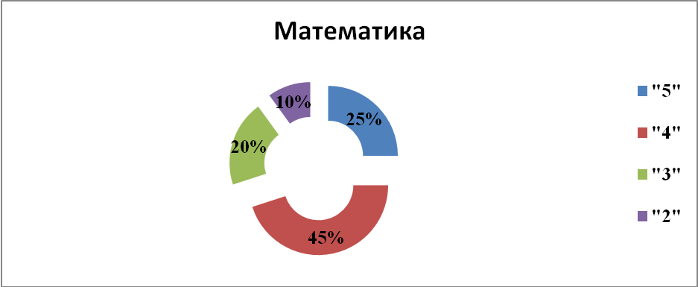
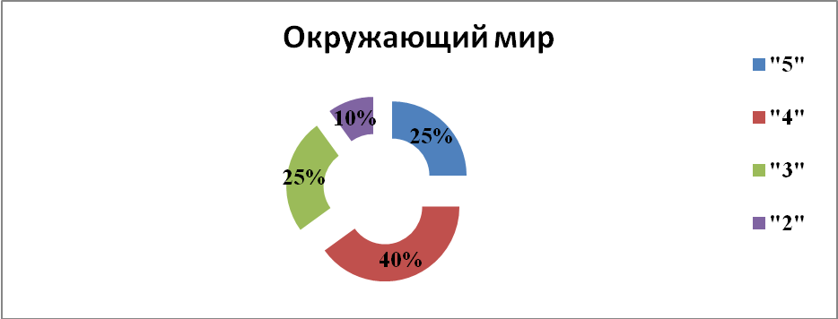
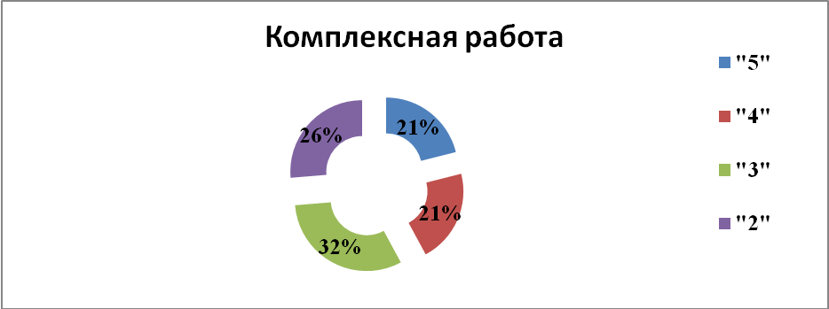

Впервые обучающиеся 4 класса выполняли Всероссийские проверочные работы по русскому языку, математике, окружающему миру и показали следующие результаты:

Предмет | «5» | «4» | «3» | «2» | Средний балл
Русский язык | 6 | 8 | 9 | - | 3,9
Математика | 13 | 5 | 4 | 1 | 4,3
Окружающий мир | 3 | 15 | 5 | - | 4

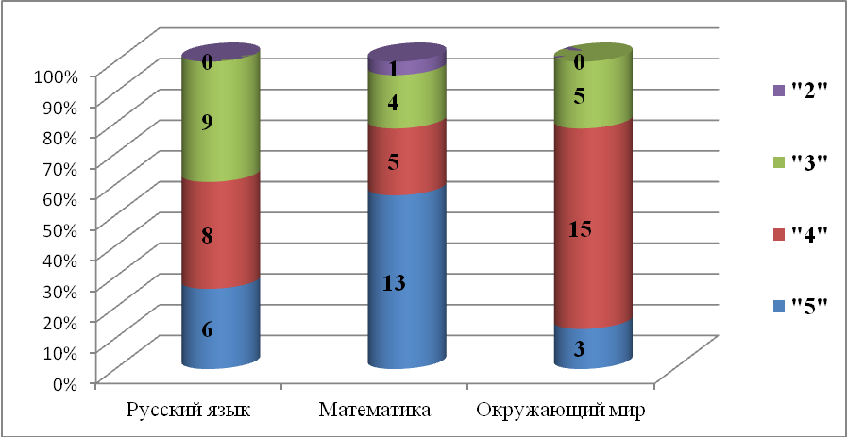

Использование современных педагогических технологий, учебно-методических разработок и материалов, ориентированных на стандарты нового поколения учителями начальных классов в образовательной практике, систематическая работа по оценке результатов освоения общеобразовательных программ показали:

по итогам учебного года во 2-4-х классах (обучение в 1- м классе безотметочное) обучалось по 5-балльной системе 92 ученика:
отличники – 14 учеников (15%) - ( 2 класс – 2 ученика ( 2 % ), 3-и классы – 8 учеников ( 9 % ), 4 класс – 4 ученика ( 4% );
успевают на «4» и «5» - 37 учеников (40%) - ( 2 класс – 12 учеников ( 13% ), 3-и классы – 16 учеников ( 17% ), 4 класс – 9 учеников ( 10% );
успевают с одной «4» - 8 учеников (9%) - ( 2 класс – 3 ученика ( 3% ), 3-и классы – 5 учеников
( 5% ), 4 классы – 0 учеников ( 0% );
успевают с одной «3» - 10 учеников ( 11% ) - ( 2 класс – 3 ученика ( 3% ), 3-и классы – 5 учеников ( 5% ), 4 класс – 2 ученика ( 2% ).
 |  | Таким |  | образом, | во 2-4 классах успевают только на «4 -5» 51 |  |  |  |  |  |  | ученик, |  | качественный
показатель 55 %.

 |  | 2014-2015 |  |  |  |  |  |  |  | 2015-2016 |  |  |  |  | Показатель
 |  |  |  |  |  |  |  |  |  |  |  |  |  |  |  | изменений
Класс |  | К-во |  | К-во на | Качество, | Класс |  |  |  | К-во |  | К-во |  | Качество |  | изменений
 |  | учеников в |  | "4 - 5" | % |  |  |  |  | учеников в |  | на "4- |  | %
 |  | классе |  |  |  |  |  |  |  | классе |  | 5"
1 | 25 |  |  | - | - | 2 |  |  | 28 |  |  | 14 |  | 50
2-а | 23 |  |  | 20 | 87 | 3-а |  |  | 23 |  |  | 18 |  | 78 |  | _
2-б | 17 |  |  | 5 | 29 | 3-б |  |  | 18 |  |  | 6 |  | 33 |  | +
3 | 23 |  |  | 12 | 52 | 4 |  |  | 23 |  |  | 13 |  | 57 |  | +
Итого | 88 |  |  | 37 | 42 | Итого |  |  | 92 |  |  | 51 |  | 55 |  | +

Анализ успеваемости учащихся 2-4 классов по итогам 2015-2016 учебного года

Показатели | 2 |  | 3-а |  | 3-б |  | 4
Показатели | Кол-во | % | Кол-во | % | Кол-во | % | Кол-во | %
Кол-во учащихся на начало года | 27 |  | 23 |  | 18 |  | 25
Кол-во учащихся на конец года | 28 |  | 23 |  | 18 |  | 23
Количество отличников | 2 | 7 | 7 | 30 | 1 | 6 | 4 | 17
Кол-во учащихся на «4» и «5» | 12 | 43 | 11 | 48 | 5 | 28 | 9 | 39
Показатель качества (кол-во уч-ся без «3») | 14 | 50 | 18 | 78 | 6 | 34 | 13 | 56
Кол-во учащихся с одной «4» | 3 | 11 | 4 | 17 | 1 | 6 | - | -
Кол-во учащихся с одной «3» | 3 | 11 | 3 | 13 | 2 | 11 | 2 | 9

Предметные результаты 2-4 классов в %

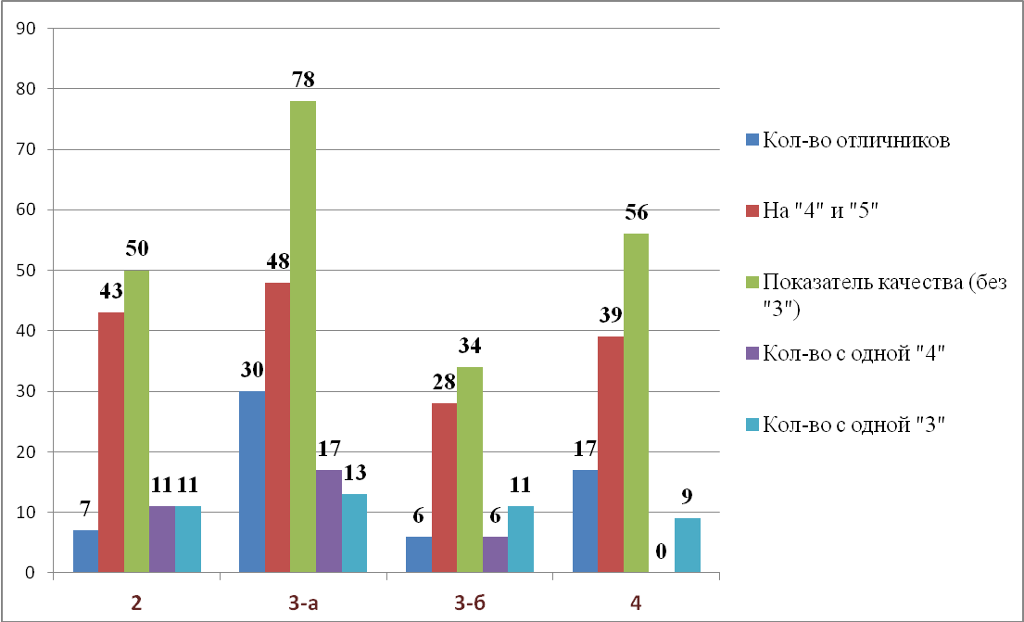

Проблема | Причины | Задачи
Наличие учащихся, испытывающих трудности в учении | Различный уровень подготовки учащихся к обучению в школе. Проблемы со здоровьем будущих первоклассников. Недостаточная заинтересованность родителей в успешности обучения детей и мотивации их учебной деятельности | Обеспечение преемственности между дошкольным и школьным образованием, начальной и средней школой. Внедрение педагогических технологий, повышающих успешность обучения учащихся. Повышение компьютерной грамотности педагогов и учащихся. Своевременное определение учащихся, нуждающихся в психолого-педагогической поддержке

Для обеспечения введения Федерального государственного образовательного стандарта начального общего образования в гимназии были проведены необходимые мероприятия по следующим направлениям:
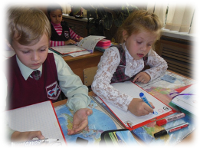
- создание нормативного обеспечения введения ФГОС
- разработка и утверждение рабочей версии основной образовательной программы и составление нового учебного плана, приведены в соответствие с требованиями ФГОС начального общего образования новые тарифно-квалификационные характеристики и должностные инструкции работников образовательного учреждения, разработаны локальные акты, регламентирующие установление заработной платы работников;

- создание организационного обеспечения введения ФГОС;

– определение списка учебников и учебных пособий, используемых в образовательном процессе в соответствии с ФГОС начального общего образования, методических разработок для учителей, разработана модель организации образовательного процесса, обеспечивающая оптимальную организацию внеурочной деятельности учащихся с учетом специфики обучения в гимназии;

- кадровое обеспечение введения ФГОС – осуществлено поэтапное повышение квалификации учителей первых и будущих первых классов в условиях изменения информационно-образовательной среды;

- создание информационного обеспечения введения ФГОС – созданы условия для введения ФГОС, обеспечивающие гласность и прозрачность всех действий и процедур, включая эффективный контроль родительской общественности на основе Управляющего совета;

- создание материально-технического обеспечения введения ФГОС – использование в работе педагогов форм и методов на основе ИКТ-технологий, позволяющих проводить обучение учащихся в условиях изменившейся информационной среды;

- создание условий для введения финансово-экономического обеспечения введения ФГОС – нормативная база гимназии приведена в соответствие с требованиями ФГОС (цели образовательного процесса, режим занятий, финансирование, материально-техническое обеспечение и т.п.).

В соответствии с планом введения ФГОС НОО в гимназии за 4 года была проделана следующая работа:

Создана рабочая группа по введению ФГОС НОО, в которую вошли члены администрации, рук. кафедры учителей начальных классов, учителя начальных классов.

Были разработаны и утверждены:
- план работы творческой группы по введению ФГОС НОО

- план-график введения ФГОС начального общего образования

- план-график повышения квалификации педагогических и руководящих работников в связи с введением ФГОС НОО

- должностные инструкции работников гимназии

- рабочие программы учебных курсов, предметов, дисциплин (модулей)

- программы внеурочной деятельности.

Определен список учебников и учебных пособий, используемых в образовательном процессе в соответствии с ФГОС начального общего образования.
Создан принципиально новый Учебный план, составленный гимназией. Он получил высокую оценку и вызвал интерес в педагогическом сообществе.
В учебном плане начальной школы предусмотрена вариативная часть, которая предоставила возможность вводить новые образовательные модули, создана программа внеурочной деятельности.

Организация учебного процесса при внедрении федеральных государственных образовательных стандартов (ФГОС) строилась на динамичном нелинейном расписании.
Нелинейная модель расписания в гимназии стала способом изменения условий образовательного процесса, через изменение расписания, с целью «обучения детей навыкам общения и сотрудничества, поддержания оптимистической самооценки и уверенности в себе, расширения опыта самостоятельного выбора, формирования желания учиться и основ умения учиться — постоянно расширяя границы своих возможностей».

Разработан план методической работы, обеспечивающей сопровождение введения ФГОС. Осуществлено повышение квалификации всех учителей начальных классов.
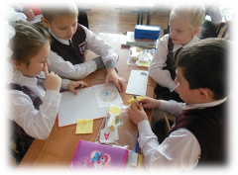
Учителя овладели педагогическими технологиями, с помощью которых можно реализовать новые требования. Это технологии проблемного и проектного обучения, исследовательская технология, здоровьесберегающая и игровая.

Приоритетным направлением в организации образовательного процесса начальных классах гимназии стали групповые формы работы, которые обеспечивают навыки работы в команде, развитие коммуникативной компетенции ребенка, снижение уровня тревожности, развитие рефлексивных способностей.
На протяжении 2010 – 2015 г.г. шло активное разъяснение концепциигосударственных образовательных стандартов начального общего образования нового поколения среди педагогических работников. Проведены информационно-разъяснительные семинары по проблемам введения и реализации ФГОС. Вопросы реализации ФГОС НОО были рассмотрены также на тематических заседаниях педагогического совета, тематических совещаниях при директоре, на заседаниях кафедры учителей начальных классов.
Разработана | система оценки качества | образования.
Оборудованы и оснащены новым современным оборудованием кабинеты начальных классов.

В течение 2010-2015 г.г. интенсивно проводилась информационная работа с родителями учащихся 1-4 классов и родителями будущих первоклассников по вопросам организации обучения детей, знакомство родителей с образовательной программой гимназии, новыми стандартами.

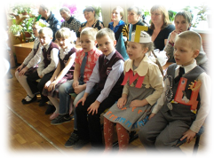
С родителями учащихся заключён договор новой формы, закрепляющий права и обязанности всех участников образовательного процесса в условиях внедрения ФГОС второго поколения.

Активно привлекались к организации урочной и внеурочной деятельности родители обучающихся. Ежегодно проводились Дни открытых дверей для родителей учащихся начальной школы и родителей будущих первоклассников.

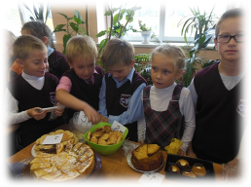
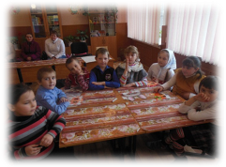
Также совместно с родителями были проведены такие мероприятия как: «Посвящение в гимназисты», «Дорожная азбука», «Минута славы», «Праздник прощания с Букварём», Дни матери, Праздники для пап к 23 февраля, Праздники для мам к 8 марта, «Презентация достижений» и др. Родители проявляют активность в проведении благотворительных ярмарок, благотворительных акций «Белый цветок». Таким образом, кроме родительских собраний и конференций, ежемесячно родители привлекаются к сотрудничеству и совместной деятельности.
Стандарт устанавливает требования к результатам обучающихся, освоивших основную образовательную программу начального общего образования

- предметным
- метапредметным
- личностным.

  - сентябре 2012 в первом классе был проведен мониторинг готовности первоклассников к школьному обучению. Его целью являлась оценка адаптационного потенциала первоклассников в начальный период обучения.

По результатам проведенного анализа 85 % обследованных первоклассников в основном готовы были к обучению в школе. Определенные трудности в обучении могут испытывать 15 % первоклассников в связи с недостаточной сформированностью предпосылок учебной деятельности, а также недостаточной сформированностью конкретных навыков (в частности, вычленение звука в слове).

На конец 4 класса все выпускники начальной школы овладели базовым уровнем предметных результатов.

Следует отметить выполнение требований результатов ООП НОО.

100 % выпускников достигли планируемых результатов освоения программ по всем учебным предметам

    - области «Чтение. Работа с текстом».

Учащиеся научились читать (вслух и про себя) со скоростью, позволяющей осознавать (понимать) смысл прочитанного; читать осознанно и выразительно доступные по объему произведения.

74 % учащихся овладели правильным, осознанным чтением в соответствии с нормами литературного произношения вслух (со скоростью не менее 90 - 100 слов в минуту).

100 % учащихся научились осознанно читать тексты с целью удовлетворения познавательного интереса, освоения и использования информации; Овладели навыками:

- оценки и применения информации 63%.
- поиска и понимания информации 60%
- представления и интерпретации текста 56 %

  - области «Русский язык»
Учащиеся научились проверять собственный и предложенный текст, находить и исправлять орфографические и пунктуационные ошибки.

60 % учащихся научились безошибочно писать под диктовку тексты в соответствии с изученными правилами правописания; 78 % научились определять грамматические признаки частей речи.

Научились соблюдать в повседневной жизни нормы речевого этикета и правила устного общения (умение слышать, точно реагировать на реплики, поддерживать разговор); выражать собственное мнение, аргументировать его с учётом ситуации общения.

В области «Математика и информатика»
Овладели навыком распознавать, называть, изображать геометрические фигуры;

вычислять периметр треугольника, прямоугольника, площадь прямоугольника;

измерять, записывать и читать геометрические величины (длину, площадь), используя необходимые инструменты и основные единицы измерения величин и соотношения между ними;

73 % овладели навыками работы с геометрическими величинами;

82 % овладели навыками выполнения арифметических действий, выполнения письменных вычислений с многозначными числами; оценивать достоверность полученного результата;

78 % научились решать текстовые задачами, планировать последовательность арифметических действий по нахождению требуемых величин.

В 2015-2016 учебном году большое внимание уделялось применению проектно-исследовательской деятельности обучающихся на начальной ступени образования. Проектная исследовательская деятельность учащихся прописана в стандарте образования. Следовательно, каждый ученик должен быть обучен этой деятельности. Программы всех школьных предметов так или иначе отражают работу над данными умениями.

Так во 2- 4 классах был введён внутрипредметный образовательный модуль «Учимся создавать проекты», который направлен на сотрудничество педагога и обучающегося, развитие творческих способностей, дает возможность раннего формирования значимых умений и действий обучающихся. Проектная технология нацелена на развитие личности школьников, их самостоятельности, инициативы. Она позволяет сочетать все режимы работы: индивидуальный, парный, групповой, коллективный. Проектная деятельность обучающихся направленна на решение конкретной проблемы, на достижение оптимальным способом заранее запланированного результата. Проект может включать элементы докладов, рефератов, исследований и любых других видов самостоятельной творческой работы учащихся, но только как способов достижения результата проекта.

Данный курс предназначен для организации деятельности учащихся по практическому применению знаний, показать обучающимся ценность совместной деятельности.

Занятия способствовали формированию познавательных универсальных учебных действий: осуществлять поиск и выделение необходимой информации, в том числе с помощью компьютерных средств; выполнять действия со знаково-символическими средствами; ставить и формулировать проблемы, самостоятельно создавать алгоритмы деятельности при решении проблем; учить высказывать свое мнение. Отчёты о своей деятельности ученики представляли родителям.

Проверка выявила, что учащиеся выполняют элементы исследований, проводится подготовка исследовательских работ для публичных выступлений и защиты.

Исходя из типологии проектов в начальной школе представлены в основном:
  - информационные (поисковые),
- творческие,
- прикладные, краткосрочные проекты.
В большинстве это проекты, выполняемые обучающимися коллективно.
Результаты осуществления проектной деятельности учащихся, как правило, представлены в форме:
- компьютерной презентации;
- сообщения по теме (возможно с заданной формой оформления);
- конкретного объекта.

Как правило, в ходе осуществления проектной деятельности учащиеся демонстрируют следующие умения:

- поиск материала по заданной теме (Интернет-ресурсы и печатные издания);
- составление сообщения по теме;
- создание компьютерных презентаций и конкретных объектов;
- представление результатов своей работы.

ОБРАЗОВАТЕЛЬНЫЕ МОДУЛИ

Вариативная часть ООП НОО, формируемая участниками образовательного процесса, составляет 20% от общего объема основной образовательной Программы начального общего образования представлена межпредметными образовательными модулями.
1 класс
В 1 классе интегрированный внутрипредметный модуль Обучение грамоте реализуется в период обучения учащихся чтению и письму.
Со второго полугодия вводятся межпредметные образовательные модули. Для их проведения отдельно выделен день, который получил название «Калейдоскоп». В этот день проводятся занятия: «Мир вокруг нас», «В мире искусства», «В мире оригами». Всего предусмотрено в 1 классе 12 таких занятий. Каждый ребенок в этот день получает 3 часа, предусмотренных учебным планом.
2 -4 классы
На проведение образовательных модулей во 2-4 классах предусмотрено 68 часов и рассчитаны они на 34 учебные недели. В течение учебного года проводятся межпредметные образовательные модули: «Краеведение», «Работа с текстом», «Инфознайка», «Спортивный калейдоскоп», «Проектная деятельность».
Модуль «Межпредметная проектная деятельность» во 2 - 4 классах направлен на сотрудничество педагога и обучающегося, развитие творческих способностей, дает возможность раннего формирования значимых умений и действий обучающихся. Проектная технология нацелена на развитие личности школьника, их самостоятельности, инициативы. Она позволяет сочетать все режимы работы: индивидуальный, парный, групповой, коллективный. Проектная деятельность обучающихся направлена на решение конкретной проблемы, на достижение оптимальным способом заранее запланированного результата.
Часть учебного плана, формируемая участниками образовательных отношений, определяет содержание образования, обеспечивающего реализацию образовательного заказа всех участников образовательного процесса.
Время, отводимое на данную часть учебного плана, которое составляет 20% от максимального объема учебной нагрузки обучающихся, может быть использовано на:
- увеличение учебных часов, предусмотренных на изучение отдельных предметов обязательной части;
- введение специально разработанных учебных курсов, обеспечивающих интересы и потребности участников образовательного процесса.
Часть учебного плана, формируемая участниками образовательных отношений, включает в себя:
- внутрипредметные образовательные модули (ВПОМ), которые понимаются как раздел учебного предмета (смежных предметов, предметной области), дополняющий или расширяющий содержание предмета, а также формы и виды учебной деятельности для достижения планируемых результатов. Внутрипредметные образовательные модули фиксируются в программах учебных предметов, а также в рабочих программах учителей.
Указанные модули могут быть выделены как отдельные предметы в данной предметной области. Внутрипредметные модули, включенные в программы обязательных предметов, направлены на формирование, наряду с предметными результатами, метапредметных и личностных результатов образования, методов исследовательской и проектной деятельности в предметной области;
- межпредметные (МЖПОМ), метапредметные (МТПОМ) образовательные модули - учебные предметы (модули) как расширяющие и интегрирующие содержание предметных областей, так и имеющие отдельное от других предметов содержание для достижения планируемых результатов. Данные образовательные модули направлены на реализацию основной образовательной программы НОО, в которой находит свое отражение специфика гимназического образования; изучение учебных предметов данного раздела учебного плана гимназии является обязательным для всех обучающихся. Межпредметные и метапредметные образовательные модули оформляются отдельными рабочими программами учителей;
- учебные курсы, отвечающие образовательному запросу участников образовательного процесса.
Набор предметов, модулей, курсов и время, отводимое на их изучение, определяется педагогическим советом гимназии в соответствии с образовательным заказом всех участников образовательных отношений.

Структура обязательных предметных областей
№ п\п | Предметные области |  | Предметы
№ п\п | Предметные области |  | Обязательная часть | Часть, формируемая участниками образовательных отношений (внутрипредметные модули)
1. | Филология | Формирование первоначальных представлений о единстве и многообразии языкового и культурного пространства России, о языке как основе национального самосознания. Развитие диалогической и монологической устной и письменной речи, коммуникативных умений, нравственных и эстетических чувств, способностей к творческой деятельности. | Русский язык  Литературное чтение  Иностранный язык | «Работа с текстом»
2. | Матматика и информатика | Развитие математической речи, логического и алгоритмического мышления, воображения, обеспечение первоначальных представлений о компьютерной грамотности | Математика | «Инфознайка»
3. | Обществознание и естествознание  (Окружающий мир) | Формирование уважительного отношения к семье, населенному пункту, региону, России, истории, культуре, природе нашей страны, ее современной жизни. Осознание ценности, целостности и многообразия окружающего мира, своего места в нем. Формирование модели безопасного поведения в условиях повседневной жизни и в различных опасных и чрезвычайных ситуациях. Формирование психологической культуры и компетенции для обеспечения эффективного и безопасного взаимодействия в социуме. | Окружающий мир | «Краеведение»
4. | Основы религиозных культур и светской этики | Воспитание способности к духовному развитию, нравственному самосовершенствованию. Формирование первоначальных представлений о светской этике, об отечественных традиционных религиях, их роли в культуре, истории и современности России | Основы духовно – нравственной культуры народов России
5. | Искусство | Развитие способностей к художественно – образному, эмоционально – ценностному восприятию произведений изобразительного искусства, выражению в творческих работах своего отношения к окружающему миру | Изобразительное искусство  Музыка | «В мире искусства»
6. | Технология | Формирование опыта как основы обучения и познания, осуществление поисково – аналитической деятельности для практического решения прикладных задач с использованием знаний, полученных при изучении других учебных предметов; формирование первоначального опыта практической преобразовательной деятельности | Технология | «Межпредметная проектная деятельность»
7. | Физическая культура | Укрепление здоровья, содействие гармоничному физическому, нравственному и социальному развитию, успешному обучению, формирование первоначальных умений саморегуляции средствами физической культуры. Формирование навыков здорового и безопасного образа жизни | Физическая культура | «Спортивный калейдоскоп»

СИСТЕМА ВНЕУРОЧНОЙ ДЕЯТЕЛЬНОСТИ
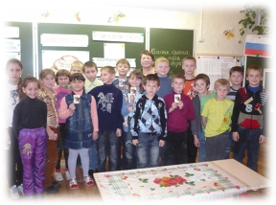
Система внеурочной деятельности в образовательном учреждении направлена на предоставление возможности свободного выбора детьми программ, которые близки им по природе, отвечают внутренним потребностям, помогают удовлетворить образовательные запросы, почувствовать себя успешным, реализовать и развить свои таланты.

Исходя из задач, форм и содержания внеурочной деятельности, для ее реализации в гимназии принята модель организации внеурочной деятельности.
Внеурочная деятельность осуществляется через:
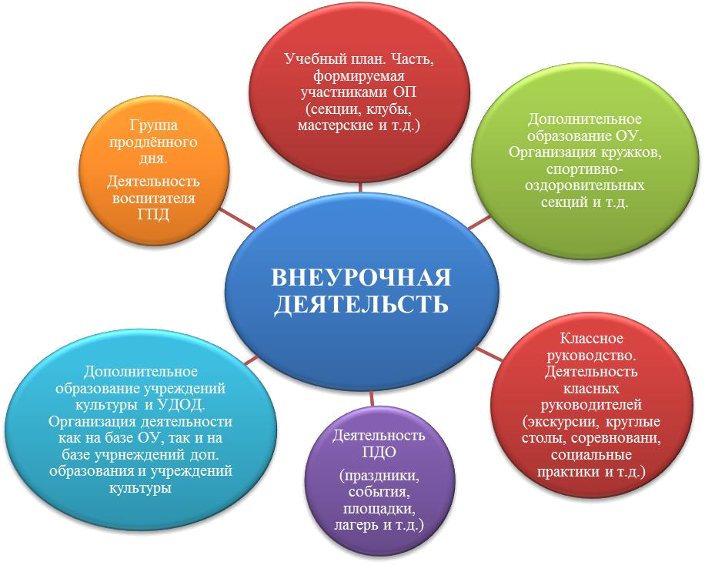

Модель включает в себя:

- учебный план гимназии, а именно, через часть, формируемую участниками образовательного процесса (дополнительные образовательные модули, спецкурсы, школьные научные общества, учебные научные исследования, практикумы и т.д., проводимые в формах, отличных от урочной);
- дополнительные образовательные программы гимназии (внутришкольная система дополнительного образования);

- образовательные программыучрежденийдополнительного образования детей, а также учреждений культуры и спорта;

- организацию деятельности группы продленного дня;

- классное руководство (экскурсии, диспуты, круглые столы, соревнования, общественно полезные практики и т.д.);
- деятельность иных педагогических работников (педагога-организатора, социального педагога, педагога-психолога) в соответствии с должностными обязанностями квалификационных характеристик должностей работников образования.

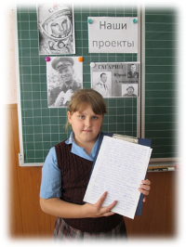
Реализация программ внеурочной деятельности четко направлена на поэтапное достижение трех уровней результатов: приобретение школьником социальных знаний, формирование позитивных отношений школьника к базовым ценностям общества (человек, семья, Отечество, природа, мир, знания, труд, культура), ценностного отношения к социальной реальности в целом; получение школьником опыта самостоятельного социального действия.

Рассматривая вопросы организации внеурочной деятельности и, в частности, выбора ее содержательных направлений, прежде всего, ориентировались на запросы родителей, на приоритетные направления деятельности образовательного учреждения.
Основным преимуществом внеурочной деятельности является предоставление обучающимся возможности широкого спектра занятий, направленных на их развитие. Часы, отводимые на внеурочную деятельность, использовались по желанию обучающихся и в формах, отличительных от урочной системы обучения.

Согласно ФГОС НОО для организации внеурочной деятельности, выделены основные направления: спортивно-оздоровительное, духовно-нравственное, общеинтеллектуальное, социальное (в соответствии с выбором родителей и детей).

Данные направления демонстрируют необходимость активного включения учащихся в различные формы и виды деятельности.

Духовно-нравственное
Цели

- Гармоничное духовное развитие личности школьника и привитие ему основополагающих принципов нравственности на основе, культурно-исторических традиций России
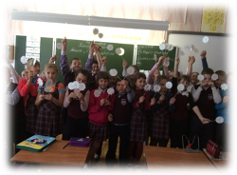
- Ознакомление с эстетическими идеалами, традициями художественной культуры, с фольклором и искусством, обучение понимать красоту через художественные образы.

- нравственное воспитание детей путем приобщения их к русской духовной культуре, улучшение детской души, забота о сердце как главном источнике духовной жизни, от расположения которого зависит строй мыслей, чувств и действий человека.

- формирование понятия о малой родине, воспитание любви к самому дорогому месту человека – родному дому, ознакомление на основе народных традиций с историей и культурой быта, взаимоотношениями взрослых и детей в семье, представление первоначальных сведений об истории города Воронежа и людях, его прославивших.

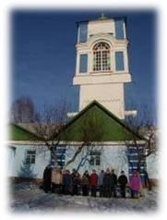
«Край Воронежский православный» - 2 – 3 классы.

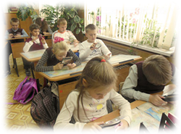
«Краеведение» - 1-4 классы

Общеинтеллектуальное

Цели
- Раскрытие и реализация познавательных способностей обучающихся.
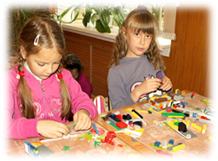
- Создание условий для развития у детей познавательных интересов, формирование стремления ребёнка к размышлению и поиску, чувства уверенности в своих силах, в возможностях своего интеллекта, становление у детей развитых форм самосознания и самоконтроля.

«Умники и умницы» – 1-4 классы

«Робототехника» – 3 класс

Социальное

Цели
- Формирование социально - необходимых знаний и навыков.
- Создать содержательные и организационные условия для практического применения умений учащихся

«Час психолога» - 1-4 классы

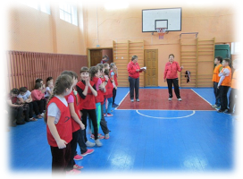
Спортивно-оздоровительное направление

«Подвижные игры» - 1-4 классы

В связи с учётом специфики программ внеурочной деятельности по выбранным направлениям предусмотрено наполнение групп от 15 до 30 учащихся.

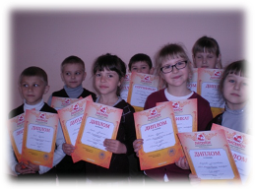
Гимназия предоставляет обучающимся возможность выбора широкого спектра занятий, направленных на их развитие в таких формах как экскурсии, кружки, секции, соревнования, поисковые и научные исследования, общественно полезные практики и т. д.

Внеурочная деятельность объединяет все виды деятельности обучающихся, направленна на решение задач их воспитания и социализации в формах отличных от урочной системы обучения.

При организации летней занятости детей и в каникулярное время учитываются пожелания и запросы родительской общественности. Продумываем виды и объемы работ для учащихся. В начальной школе большое внимание уделяется летнему отдыху и оздоровлению детей. Лагерь дневного пребывания «Солнышко» формируется в основном из детей 1-4 классов.

РАБОТА С МОТИВИРОВАННЫМИ УЧАЩИМИСЯ
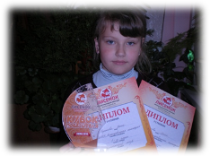
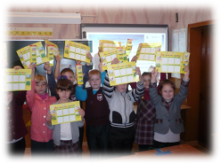
Одно из направлений в методической работе учителей – это организация работы с одаренными и способными учащимися. В гимназии отработана система организации работы по участию обучающихся в различных конкурсах, олимпиадах. Обучающиеся начальной школы принимают участие в гимназических предметных олимпиадах, региональных конкурсах рисунков, международных и всероссийских дистанционных конкурсах и олимпиадах. Многоплановость и многоаспектность проектов и конкурсов, в которых принимают участие наши школьники, расширяется с каждым годом. Участие обучающихся в различных конкурсах вызывает положительную мотивацию, формирует активную жизненную позицию, повышает интерес к изучению предмета, способствует развитию творческого мышления.

Педагогический коллектив начальной школы гимназии на пути решения учебных задач в 2015-2016 учебном году эффективно внедрял и реализовывал развивающие программы. За счет введения элементов проектно-исследовательской деятельности повышалась эффективность образования учащихся в системе предметного обучения. Как дополнение классно-урочной системы внедрились новые инновационные формы образовательной деятельности младших классов – образовательные модули, которые включали различные формы проведения занятий: конференции, экспедиции, слеты, учебные игры, проекты, фестивали, выездные детские предметные объединения.
В системе школьного образования существуют разнообразные формы организации интеллектуальной и творческой деятельности учащихся. Среди них распространены олимпиады по предметам. Олимпиады как средство раскрытия творческих способностей школьников, являясь одной из самой популярной и эффективной формой творческой деятельности школьников, позволяют проявить себя массовому школьнику.

ДОСТИЖЕНИЯ УЧАЩИХСЯ НАЧАЛЬНОЙ ШКОЛЫ

Мероприятие | Основные достижения
Международная олимпиада «Лисёнок» «Зима 2016» | «Обучение грамоте» 1-а класс – 13 участников  учитель Дорошенко П.М.  Жукова Е. – 1 место  Дмитриев В. – 1 место  Барковский К. – 1 место  Кустова И. – 1 место  Маслова Е. – 2 место  Боев Р. - 2 место  Просветов К. – 2 место  Хромых Д. -3 место  Ботнару Н. – 3 место  Попова Т. – 3 место  Белых В. – 3 место  Ветрова Е. – 3 место  Сосенкова А. – 3 место  «Окружающий мир» 1-а класс – 19 участников  учитель Дорошенко П.М.  Жукова Е. – 1 место  Плетнёва Ю. – 1 место  Просветов К. – 1 место  Никулина Е. – 1 место  Ветрова Е. – 1 место  Барковский К. – 1 место  Боев Р. - 1 место  Кустова И. – 1 место  Маслова Е. – 2 место  Сорокин А. – 2 место  Карташов Е. – 2 место  Просветов К. – 2 место  Сосенкова А. – 2 место  Кольцова А. – 3 место  Хромых Д. -3 место  Ботнару Н. – 3 место  Попова Т. – 3 место  Маликов А. – 3 место  Зюзгина С. – 3 место
Международная интенсивная олимпиада «Совёнок 16» | 1-а класс – 10 участников  учитель Дорошенко П.М.  Белых В. – диплом участника  Барковский К. – диплом участника  Попова Т. – диплом участника
Международные дистанционные олимпиады проекта «INTOLIMP. ORG» | «Окружающий мир» 1-б класс – 5 участников  учитель Буткевич О.В.  Белозёров Андрей – 1 место  Белозёров Дмитрий – 1 место  Толстик Варвара – 1 место  Шишлов Александр – 1 место  Попов Андрей – 2 место  «Математика» 1-б класс – 3 участника  учитель Буткевич О.В.  Зацепина Мария – 1 место  Геворкян Артём – 2 место  Пахомова Светлана – 2 место
Международный конкурс «Мириады открытий» проекта «Инфоурок» | «Окружающий мир» 1-б класс – 4 участника  учитель Буткевич О.В.  Андрюшков Матвей – 1 место  Каримов Андрей – 1 место  Ситникова Виктория - 1 место  «С чего начинается Родина» 1-б класс – 2 участника  учитель Буткевич О.В.  Андрюшков Матвей – 2 место  «Математика» 1-б класс – 4 участника  учитель Буткевич О.В.  Каримов Андрей – 1 место  Ситникова Виктория - 1 место  «Логика и общее развитие» 1-б класс – 3 участника  учитель Буткевич О.В.  Ситникова Виктория - 1 место  «Изобразительное искусство» 1-б класс – 4 участника  учитель Буткевич О.В.  «Физическая культура» 1-б класс – 2 участника  учитель Буткевич О.В.  «Русский язык» 1-б класс – 4 участника  учитель Буткевич О.В.  «Технология» 1-б класс – 1 участник  учитель Буткевич О.В.  «Музыка» 1-б класс – 1 участник  учитель Буткевич О.В.  «Литературное чтение» 1-б класс – 1 участник  учитель Буткевич О.В.
Международные дистанционные олимпиады проекта Videouroki.net  («Декабрь 2015») | «Математика»  2 класс – 1 участник, учитель Свиридова Н.Н.  Эсаулова Валерия – 1 место  3-а класс – 9 участников, учитель Малыхина Е.С.  Воронова Софья – 1 место  Власова Карина – 2 место  Терехов Андрей – 2 место  Артемьев Даниил – 3 место  Ролдугина Вероника – 3 место  Шавлов Даниил – 3 место  «Русский язык»  2 класс – 1 участник, учитель Свиридова Н.Н.  Эсаулова Валерия – 1 место  3-а класс – 1 участник, учитель Малыхина Е.С.  Ключникова Алина – 2 место  «Окружающий мир»  2 класс – 1 участник, учитель Свиридова Н.Н.  Эсаулова Валерия – 1 место  3-а класс – 1 участник, учитель Малыхина Е.С.  Шмойлов Никита – 3 место  «Литературное чтение»  2 класс – 1 участник, учитель Свиридова Н.Н.  Эсаулова Валерия – 1 место  3-а класс – 2 участника, учитель Малыхина Е.С.  Шмойлов Никита – 2 место  Ключникова Алина – 3 место  «Технология» 2 класс – 1 участник  учитель Свиридова Н.Н.  Эсаулова Валерия – 2 место  «Изобразительное искусство» 2 класс – 1 участник  учитель Свиридова Н.Н.  Эсаулова Валерия – 2 место  «Физическая культура» 2 класс – 1 участник  учитель Свиридова Н.Н.  Эсаулова Валерия – 2 место  «Информатика» 2 класс – 1 участник  учитель Свиридова Н.Н.  Эсаулова Валерия – 2 место  «Музыка» 2 класс – 1 участник  учитель Свиридова Н.Н.  Эсаулова Валерия – 2 место  Викторина «С книгой по жизни»  3-а класс – 1 участник, учитель Малыхина Е.С.  Булгакова Виктория – 3 место  Викторина «5 минут до конца декабря»  3-а класс – 3 участника, учитель Малыхина Е.С.  Волкова Карина – 1 место  Каменева Алеся – 1 место  Печёнкина Екатерина – 1 место  Викторина «В мире зимних мультфильмов и сказок»  3-а класс – 2 участника, учитель Малыхина Е.С.  Печёнкина Екатерина – 1 место  Шаталова Наталья – 1 место
Международный конкурс «Безопасный мир» проекта «Кругозор» | 3-а класс – 23 участника, учитель Малыхина Е.С.  Говорова Дарина – диплом II степени и сертификат «Юного спасателя»  Каменева Алеся – диплом II степени и сертификат «Юного спасателя»  Карташов Иван - диплом II степени и сертификат «Юного спасателя»  Артемьев Даниил – диплом III степени и сертификат «Юного спасателя»  Баркалова Василиса – диплом III степени и сертификат «Юного спасателя»  Власова Карина – диплом III степени и сертификат «Юного спасателя»  Волкова Карина – диплом III степени и сертификат «Юного спасателя»  Воронова Софья – диплом III степени и сертификат «Юного спасателя»  Ключникова Алина – диплом III степени и сертификат «Юного спасателя»  Козлов Никита – диплом III степени и сертификат «Юного спасателя»  Осепян Анна – диплом III степени и сертификат «Юного спасателя»  Печёнкина Екатерина – диплом III степени и сертификат «Юного спасателя»  Прокудина Елизавета – диплом III степени и сертификат «Юного спасателя»  Ролдугина Вероника – диплом III степени и сертификат «Юного спасателя»  Терехов Андрей – диплом III степени и сертификат «Юного спасателя»  Шавлов Даниил – диплом III степени и сертификат «Юного спасателя»  Шаталова Наталья – диплом III степени и сертификат «Юного спасателя»  Шахов Андрей – диплом III степени и сертификат «Юного спасателя»
Международная олимпиада по предметам начальной школы (3 класс) «Весенний мотив» проекта ЦРТ «Мега Талант» | 3-а класс – 23 участника, учитель Малыхина Е.С.  Карташов Иван - 1 место  Ролдугина Вероника – 2 место  Печёнкина Екатерина – 2 место  Воронова Софья – 2 место  Шавлов Даниил – 2 место  Власова Карина – 2 место  Говорова Дарина – 2 место  Ключникова Алина – 2 место  Осепян Анна – 2 место  Волкова Карина – 2 место  Баркалова Василиса – 3 место  Прокудина Елизавета – 3 место  Шаталова Наталья – 3 место  Каменева Алеся – 3 место  Булгакова Виктория – 3 место
Международные дистанционные олимпиады проекта Videouroki.net  («Февраль 2016») | «Окружающий мир»  3-б класс – 3 участника, учитель Шипилова Г.В.  Баркалова Анастасия – 1 место  Баркалова Дарья – 1 место  Карташов Сергей – 1 место  «Русский язык»  3-б класс – 2 участника, учитель Шипилова Г.В.  Баркалова Анастасия – 1 место  Карташов Сергей – 3 место  «Математика»  3-б класс – 6 участников, учитель Шипилова Г.В.  Балобин Глеб – 3 место  Балобин Никита – 3 место  Баркалова Анастасия – 3 место  Булеев Елисей – 3 место  Карташов Сергей – 3 место  Кожин Максим – 3 место
Общероссийская олимпиада школьников по Основам православной культуры «Русский мир в православной культуре» | 4 класс – 13 участников, учитель Нечаева В.Е.  Голикова Наталия – диплом I степени  Занина Ирина – диплом I степени  Зубков Владислав – диплом I степени  Казакова Виктория – диплом I степени  Комова Анна – диплом I степени  Мишина Мария – диплом I степени  Рощупкин Артём – диплом I степени  Шадрина Евгения – диплом I степени  Резвый Алексей – диплом II степени
Конкурс рисунков районной газеты «Ленинский завет»  «Мой герой» | 3-а класс – 3 участника, учитель Малыхина Е.С.  Ролдугина Вероника – 1 место
Районный конкурс «Князь Владимир-Креститель Руси», олимпиада | 4 класс – 3 участника, учитель Нечаева В.Е.  Зубков Владислав – 1 место, бесплатная поездка по православным храмам Воронежской области  Шадрина Евгения – 2 место
Районный конкурс «Князь Владимир-Креститель Руси», конкурс рисунков | 4 класс – 1 участник, учитель Нечаева В.Е.  Зубков Владислав – 3 место
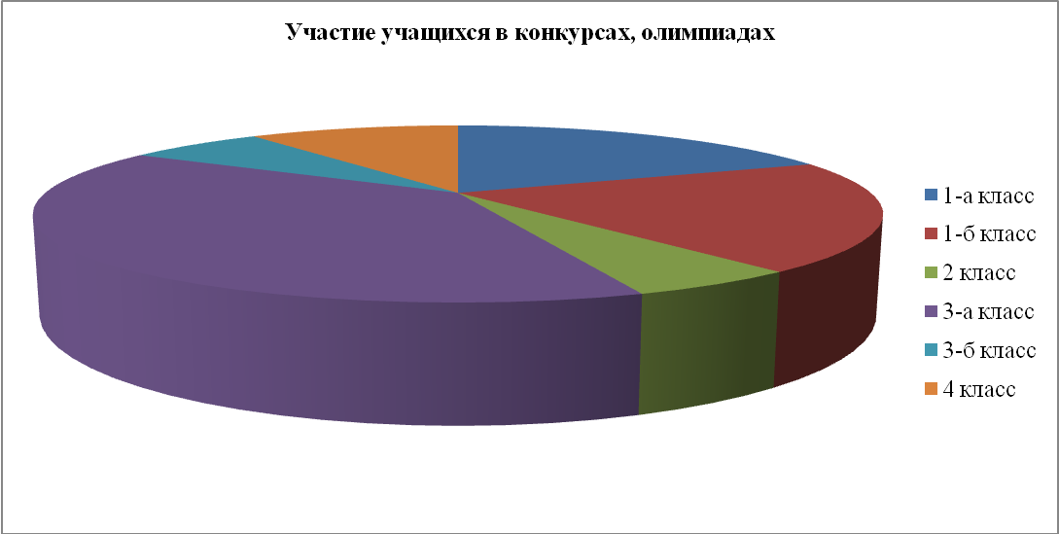
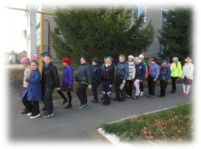
Планирование воспитательной работы в начальной школе соответствует содержанию потенциала личности учащегося младшего школьного возраста, позволяет разнообразить школьные дела.

Широкий спектр форм внеклассной работы с младшими школьниками использовался педагогами: классные часы, уроки мужества, праздники, встречи, экскурсии, акции, эстафеты, конкурсы, викторины, выставки, соревнования, тематические недели.

В течение учебного года были проведены:
- занятия по основам дорожной безопасности «Дорожная азбука» для 1-4 классов;

- праздник «Посвящение в гимназисты»;

- праздник юного читателя «По дороге в «Читай - город»;

- посещение театральных представлений, в том числе областного театра кукол;
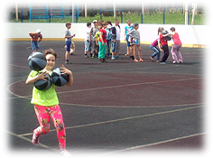
- спортивные праздники, в том числе «Мама, папа, я – спортивная семья»;

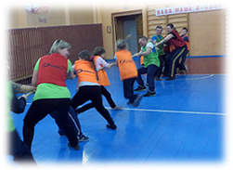
- конкурс осенних творческих работ (рисунков и поделок);

- развлекательная программа-праздник «Золотая осень»;

- благотворительная акция «Белый цветок»;
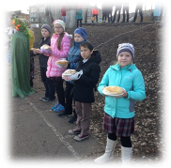
- благотворительные ярмарки;

- праздники для пап к 23 февраля;

- праздники для мам к 8 марта;

- праздник «Широкая Масленица»;

- экскурсии в краеведческий музей села Нижнедевицк, в Дом ремёсел, в пожарную часть;

- акция «Бессмертный полк»;

Особое внимание в начальной школе уделяется укреплению и сохранению психического и физического здоровья для интеллектуального, нравственного и физического благополучия личности.
В первых классах обязательным является проведение динамической паузы. Традиционными стали «Осенний кросс», «Весёлые старты», «Праздники здоровья», Игра по станциям «Дорожная азбука», День Здоровья, день защиты детей.

В сентябре 2015 года были открыты группы продлённого дня для учащихся 1-4 х классов.

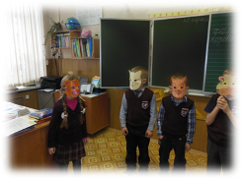
Для организации работы ГПД выделены кабинеты для организации кружковых занятий, для организации и проведения самоподготовки детей, выделена зона отдыха. Материально-техническая оснащенность группы позволяет успешно осуществлять учебно-воспитательный процесс, а также организовывать досуг учащихся.

Рационально организован режим дня, горячее питание (обед и полдник), предусмотрено широкое проведение физкультурно-оздоровительных мероприятий (прогулки, подвижные и спортивные игры, викторины, соревнования). Важной составляющей работы ГПД является организация питания. Питанием охвачено 100% детей.

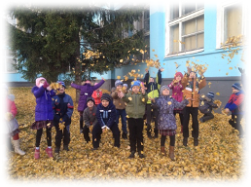
В группе имеется график проветривания помещений, распорядок дня, расписание занятий кружков и секций, часы для контроля за выполнением режима дня, соблюдается питьевой режим (в наличии кулеры и личные стаканчики или кружки), у воспитателей ГПД имеется информация об индивидуальных особенностях детей. Ежедневно планируется индивидуальная работа с детьми, испытывающими затруднения в изучении учебного материала.
Воспитатели групп поддерживают постоянные связи с учителями и родителями детей.
В 2015-2016 уч. году большое внимание уделялось духовно-нравственному развитию и воспитанию учащихся и формированию культуры здорового и безопасного образа жизни. При проведении занятий учитываются возрастные особенности младших школьников, используются групповые и индивидуальные формы работы.
В целях сохранения безопасности жизнедеятельности обучающихся проводились профилактические беседы: «От дома до школы», «Поведение на улице», «Безопасное поведение в школе во время перемен», «Не играй с огнём», «Следи за своим поведением сам».

Проводились беседы и занятия по нравственному и правовому воспитанию: «»Воспитанный ли ты человек?», «Ты» или «Вы», «Как я помогаю маме», «Давай жить дружно», «Уход за пожилыми людьми», «Вежливые слова».

Были проведены занятия образовательного содержания: «Весёлые уроки», «Задачи в стихах», «Смекай, отгадывай, считай», «Проговори скороговорку», «Загадки с подсказкой», КВН «Я познаю мир».

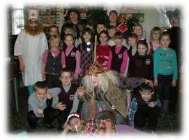
При организации внеурочной деятельности обучающихся используются возможности образовательных учреждений дополнительного образования детей.

Группы продленного дня посещают детскую библиотеку, где проводятся тематические занятия.

В различных формах дополнительного образования и внеурочной деятельности заняты все учащиеся. Работа кружков строится в соответствии с разработанными и утвержденными образовательными программами.

РАБОТА С РОДИТЕЛЯМИ
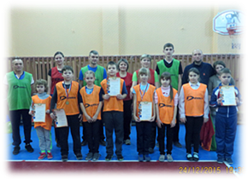
В основе системы работы с родителями обучающихся гимназии, в условиях введения ФГОС НОО, лежит общественный договор, основанный на принципе взаимного согласия и взаимных обязательств.

Важным условием работы классных руководителей 1-4 классов в 2015-2016 учебном году стало повышение мотивации родителей на новую образовательную услугу и повышение их роли как активных участников процесса реализации ФГОС НОО.
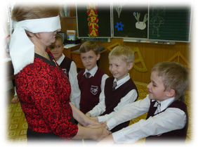
В планах классных руководителей, в разделе «работа с родителями», поставлены следующие задачи:
1. Организация и совместное проведение досуга детей и родителей.

2.Организация психолого-педагогического просвещения родителей через систему родительских собраний, тематических и индивидуальных консультаций, бесед.

3.Создание условий для благоприятного взаимодействия участников учебно -воспитательного процесса - педагогов, детей и родителей.

4. Установление доверительных отношений между родителями и педагогами.

Данные задачи реализуются по направлениям:
- Изучение семей учащихся.
- Организация консультаций, индивидуальной и групповой работы с родителями.
- Поощрение родителей, участвующих в жизни класса, гимназии.
- Организация психолого-педагогического просвещения родителей через систему родительских собраний, тематических и индивидуальных консультаций, бесед.
- Социальная поддержка семей.
- Создание открытой образовательной среды.
  - период с сентября по декабрь классными руководителями, совместно с администрацией гимназии, были проведены:

- информационно – разъяснительная работа по реализации ФГОС НОО;

- знакомство родителей с нормативными документами гимназии;

- заключение договоров с родителями первоклассников;

- мониторинговые исследования среди родителей 1-4 классов по вопросу организации дополнительных занятий учащихся и запросов родителей по использованию часов инвариантной части учебного плана;

- составление расписания внеурочных занятий, ознакомление родителей с расписание и режимом проведения внеурочных занятий;

- мониторинг общественного мнения по удовлетворённости организации образовательного процесса в гимназии;

- родительские собрания и индивидуальные консультации;

- совместные мероприятия.

При организации работы с родителями учащихся 1-4 классов были наряду с использованием традиционных форм работы с родителями – собрания, индивидуальные и групповые консультации, собрания-тренинги, деловые игры и др. Педагоги используют новые способы эффективного взаимодействия с семьей, родителями. Это информирование родителей обучающихся о реализации ФГОС НОО и результатах его ведения через буклеты, информационные стенды, СМИ, Дни открытых дверей - представление открытых уроков, внеклассных мероприятий, внеурочных занятий родителям (законным представителям), конференции для родителей.

Активную помощь оказывают родители при проведении внеурочных занятий.

Это - организация экскурсий, выставок рисунков, поделок и фотографий, участие в благотворительных акциях, благотворительных ярмарках и т.д. Родители также активно помогали в организации и проведении общешкольных мероприятий и праздников, выездных мероприятий.

Классные руководители вовлекают родителей в школьную жизнь посредством коллективных творческих дел, праздников, дней открытых дверей, что расширяет их опыт воспитательной деятельности.

Гимназия является открытой педагогической системой, направленной на формирование творческой, интеллектуально и социально развитой личности.

ОБЩИЕ ВЫВОДЫ

Анализ деятельности начальной школы показывает, что все задачи, поставленные в прошедшем учебном году, в основном были выполнены. Начальная школа продолжит работу по реализации дифференцированного обучения учащихся, зная, что каждый ребенок индивидуален, поэтому в центре внимания должна быть задача: увидеть и раскрыть индивидуальность в каждом ребенке, дать возможность проявить ее в жизни. Усилия администрации и педагогического коллектива были направлены на создание условий для развития ребенка как свободной, ответственной и творческой личности на основе гуманизации образования и воспитания, вариативности программ, учебников, формирования здорового образа жизни.

Проблема повышения качества образования для начальной школы является одной из важнейших. Это определяется необходимостью успешного освоения всеми учащимися образовательной программы, формирования навыков исследовательской деятельности учащихся, подготовки их к дальнейшему обучению и осознанному профессиональному выбору. Данная проблема приобретает особую актуальность в условиях развития компетентностного подхода и оценки качества образования.

Важной является проблема введения и эффективного использования современных образовательных технологий. Проблема заключается в необходимости сочетания новых технологий и лучших отечественных традиций образования. Важной проблемой является доступность образования, которая понимается педагогами в контексте новых образовательных технологий. Доступность образования заключается в создании особых психолого-педагогических условий, позволяющих каждому ученику освоить образовательную программу и быть успешным.

Начальная школа должна формировать целостную систему универсальных знаний, умений и навыков, а также самостоятельной деятельности и личной ответственности обучающихся, то есть ключевые компетентности, определяющие современное качество образования. Поэтому начальной школой определены задачи, над решением которых она будет работать в следующем учебном

ЗАДАЧИ НА 2016-2017 УЧЕБНЫЙ ГОД

Хорошее прошлое положительно опасно, если делает нас удовлетворенными настоящим и, следовательно, не готовыми к будущему
Чарльз В. Элиот

- Продолжить изучение и внедрение в практику наиболее эффективных образовательных технологий преподавания предметов в начальной школе в условиях ФГОС НОО.

- Развивать систему внеурочной деятельности.

- Продолжать работу по развитию детского творчества через совершенствование форм внеклассной и научно-исследовательской деятельности учащихся.

- Повышать качество обучения учащихся через различные технологии оценивания достижений школьников.

- Развивать творческую инициативу младших школьников через проведение предметных олимпиад, конкурсов различного уровня.

- Продолжать вести целенаправленную работу со слабоуспевающими учащимися.

- Совершенствовать работу по повышению качества ведения документов педагогами.

- Проводить работу, направленную на обеспечение преемственности: детский сад - начальная школа – средняя школа.

- Совершенствовать педагогическое мастерство учителей через систему повышения квалификации, обмен опытом и самообразование каждого учителя.

